
REPUBLIKA HRVATSKA
BJELOVARSKO – BILOGORSKA ŽUPANIJA
OPĆINA KONČANICA
OPĆINSKO VIJEĆE

Na temelju članka 45. Zakona o proračunu („Narodne novine“, broj 144/21), temeljem Zakona o lokalnim porezima (Narodne novine broj 115/16, 101/17, 114/22, 14/23 i 152/24), Zakona o financiranju jedinica lokalne i područne (regionalne) samouprave (Narodne novine broj 127/17, 138/20, 151/22 i 114/23), članka 31. Statuta Općine Končanica ("Službeni glasnik Općine Končanica“, broj 1/21 i 2/25), Proračuna Općine Končanica za 2026. godinu i projekcije za 2027. - 2028. godinu, a po prijedlogu Općinskog načelnika Općine Končanica, Općinsko vijeće Općine Končanica na svojoj 11. sjednici održanoj 15. rujna 2026. godine, donosi

I. IZMJENE I DOPUNE PRORAČUNA
OPĆINE KONČANICA - RIZNICA ZA 2026. GODINU

UVOD

Izmjenama i dopunama proračuna mijenja se isključivo plan za tekuću proračunsku godinu. Predmetnim aktom uređuje se planiranje prihoda i dosadašnje izvršavanje rashoda. Ukoliko se u tijeku proračunske godine zbog nastanka novih obveza ili promjena gospodarskih kretanja povećavaju odnosno smanjuju rashodi i izdaci odnosno prihodi i primici, izmjenama i dopunama proračuna vrši se njihovo uravnoteženje.

Sastavni dio I. Izmjena i dopuna Proračuna Općine Končanica - Riznica za 2026. godinu čini obrazloženje, odnosno ove bilješke. U ovim I. Izmjenama i dopunama prikazani su objedinjeni prihodi i primitci, odnosno rashodi i izdaci Općine Končanica i njezinog proračunskog korisnika Češkog dječjeg vrtića Končanica, a sve u sklopu riznice koja je krenula s 01. siječnjem 2026. godine.

Izmjene i dopune proračuna sastoje se od plana za tekuću proračunsku godinu, smanjenja ili uvećanja te končanog prikaza izmijenjenog, a sadrže opći i posebni dio te obrazloženje izmjena i dopuna proračuna:
(1) Opći dio
- Sažetak Računa prihoda i rashoda i Računa financiranja,
- Račun prihoda i rashoda
  - Izvještaj o prihodima i rashodima prema ekonomskoj klasifikaciji
  - Izvještaj o prihodima i rashodima prema izvorima financiranja
  - Izvještaj o rashodima prema funkcijskoj klasifikaciji
- Račun financiranja
  - Izvještaj računa financiranja prema ekonomskoj klasifikaciji
  - Izvještaj računa financiranja prema izvorima financiranja
(2) Posebni dio
- Izvještaj po programskoj klasifikaciji
(3) Obrazloženje izmjena i dopuna proračuna
- obrazloženje općeg dijela Proračuna te
- obrazloženje posebnog dijela Proračuna koje se sastoji od obrazloženja programa koje se daje kroz obrazloženje aktivnosti i projekata zajedno s ciljevima i pokazateljima uspješnosti iz akta strateškog planiranja.

Proračun Općine Končanica za 2026. s projekcijama za 2027. i 2028. godinu - Riznica Općinsko vijeće usvojilo je na svojoj 5. sjednici održanoj 16. prosinca 2025. godine i na istom se temelje ove izmjene.
Predloženim I. Izmjenama i dopunama Proračuna Općine Končanica - Riznica za 2026. godinu prihodi i primici iznose 3.279.571,70 eura, a rashodi i izdaci 3.272.674,60 eura što čini višak u iznosu od 6.897,10 eura. Naime, Općina Končanica ostvaruje prihode i primitke u iznosu od 3.239.995,70 eura, dok rashodi i izdaci iznose 3.113.039,60 eura što čini manjak u iznosu od 126.956,10 eura. To je krajnji rezultat iz 2025. godine koji se prenosi u ovu godinu i koji će se tokom ove godine rasporediti i pokriti u prihodima. Češki dječji vrtić Končanica ostvaruje 168.583,85 eura prihoda te 159.635,00 eura rashoda te manjak ostvaren na kraju 2025. godine u iznosu od 8.948,85 eura. Tako ukupno preneseni manjak iz prethodne godine iznosi 135.904,95 eura. Valja napomenuti da se kroz riznicu isključuje skupina konta 67 - takozvani prijenosi između općine i vrtića.

OPĆI DIO
- Sažetak računa prihoda i rashoda te računa financiranja i prikaz prenesenih viškova ili manjkova
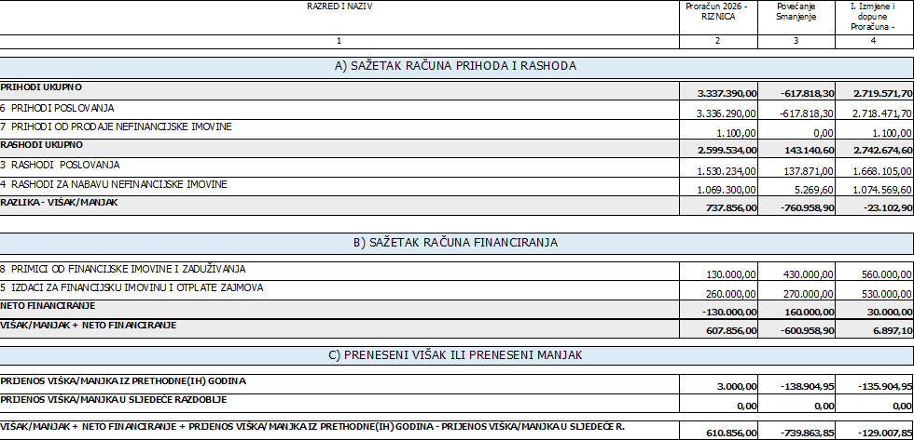
- Račun prihoda i rashoda
Prihodi prema ekonomskoj klasifikaciji
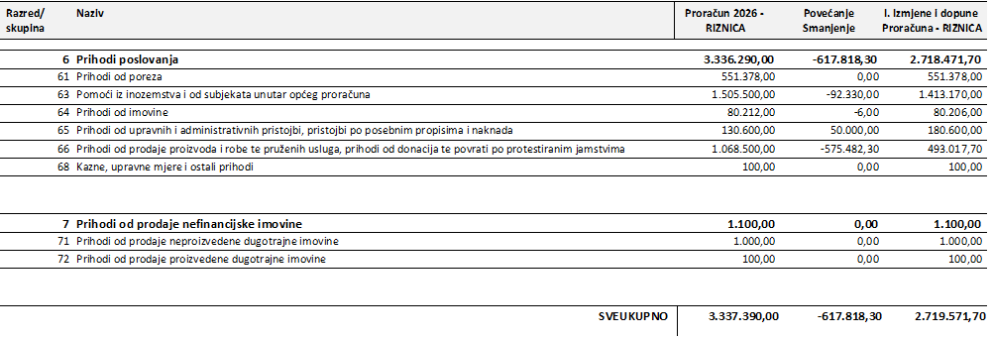

Rashodi prema ekonomskoj klasifikaciji
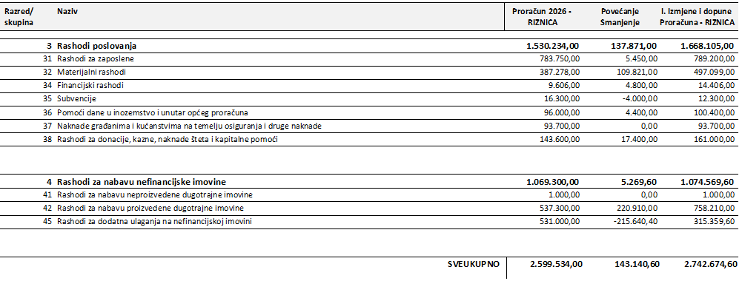
Prihodi prema izvorima financiranja
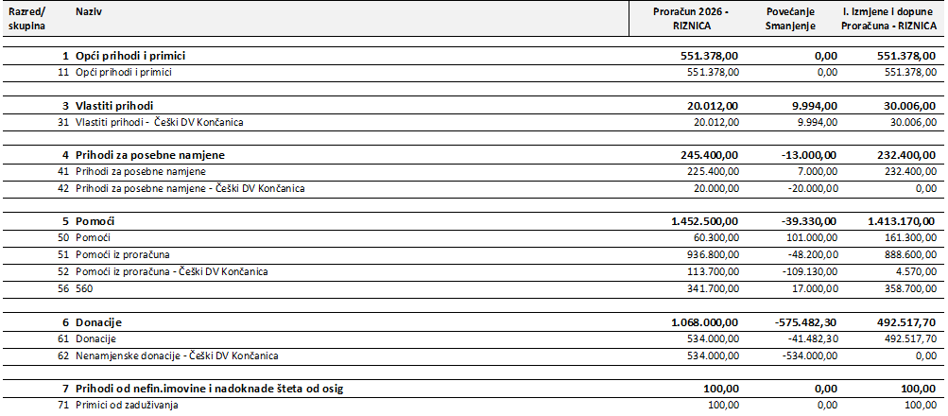

Rashodi prema izvorima financiranja
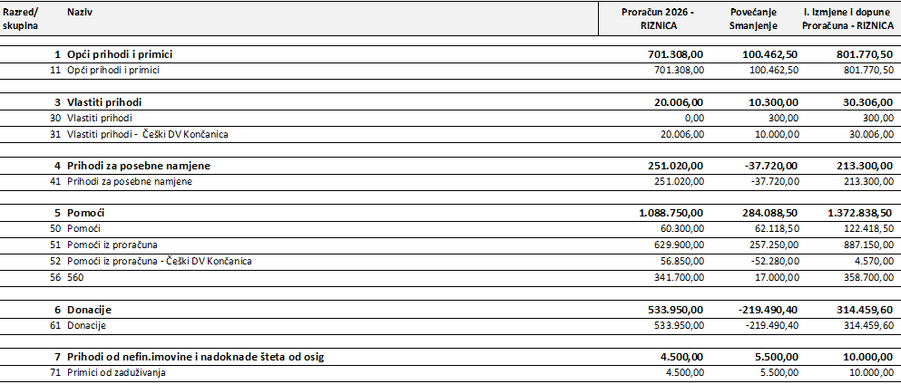
Rashodi prema funkcijskoj klasifikaciji
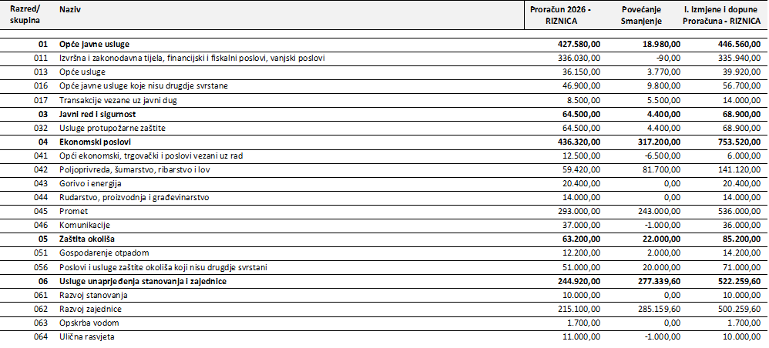
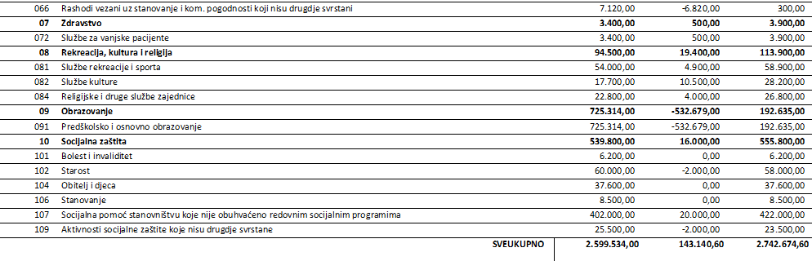
- Račun financiranja
Račun financiranja prema ekonomskoj klasifikaciji
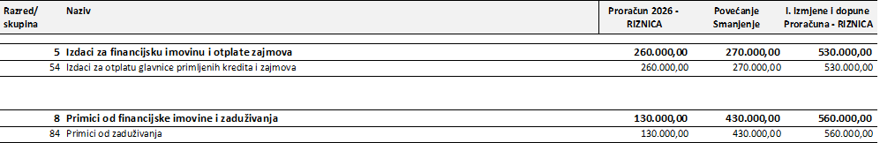
Račun financiranja prema izvorima financiranja – primici i izdaci
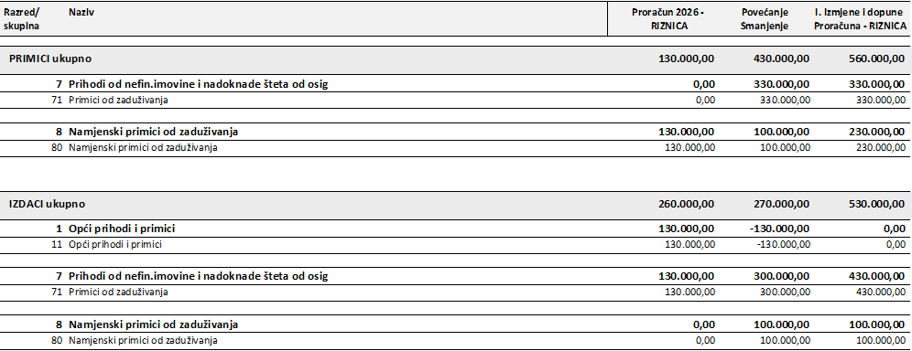
POSEBNI DIO
- Izvještaj po programskoj klasifikaciji
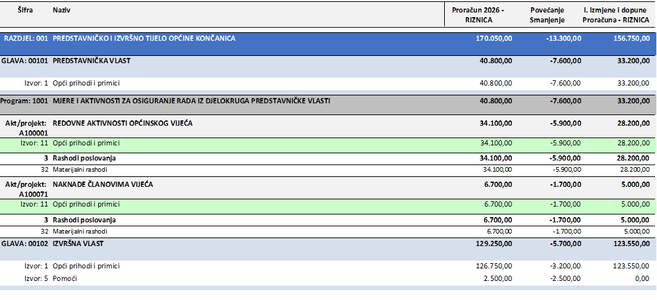
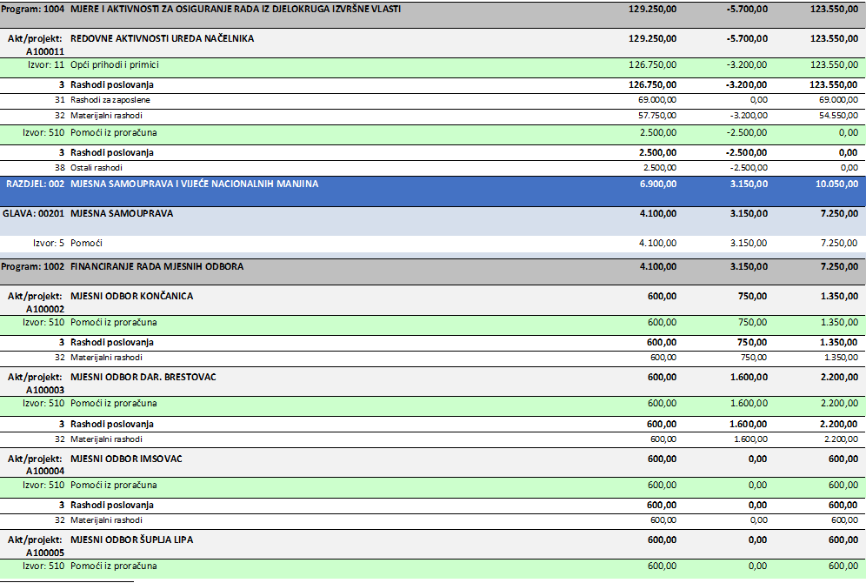
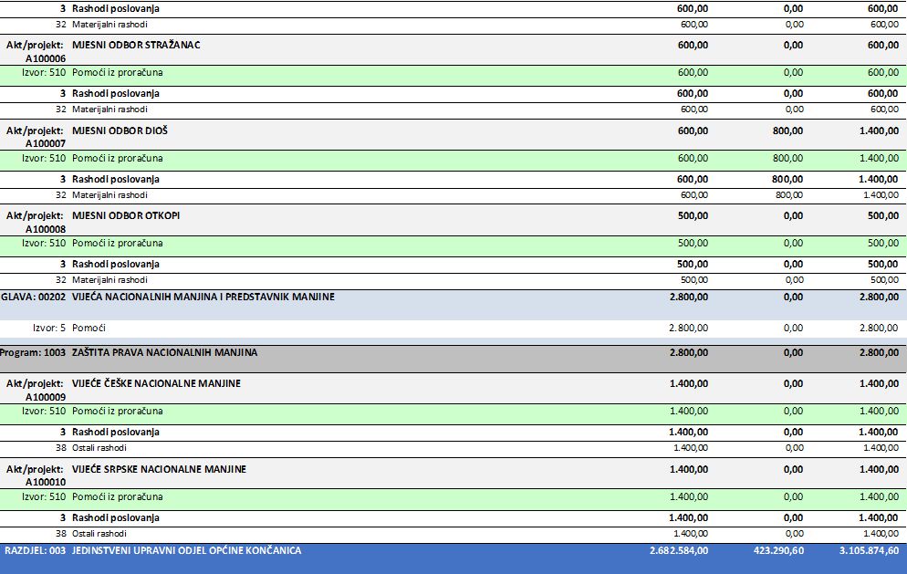
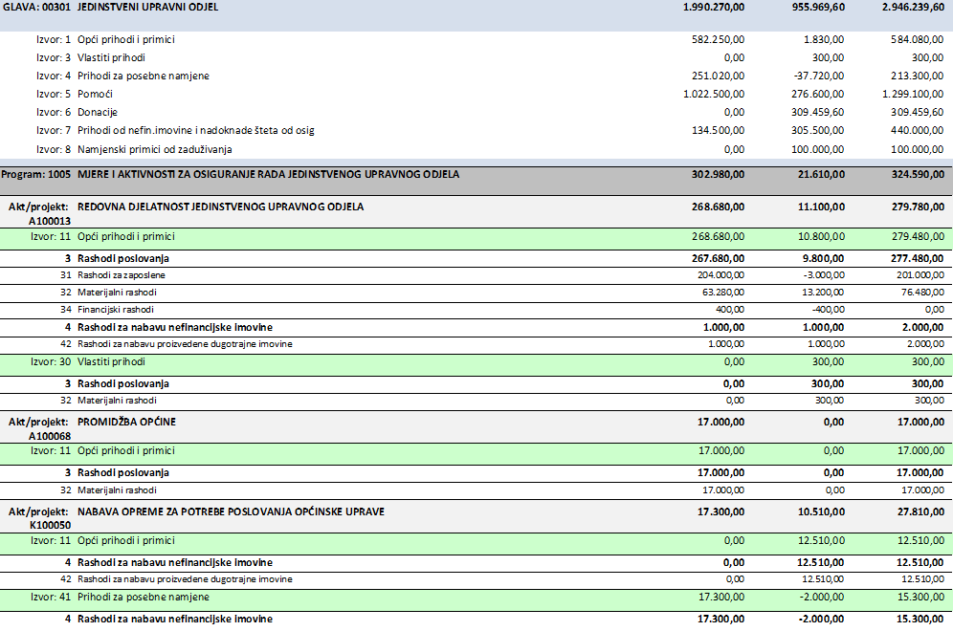
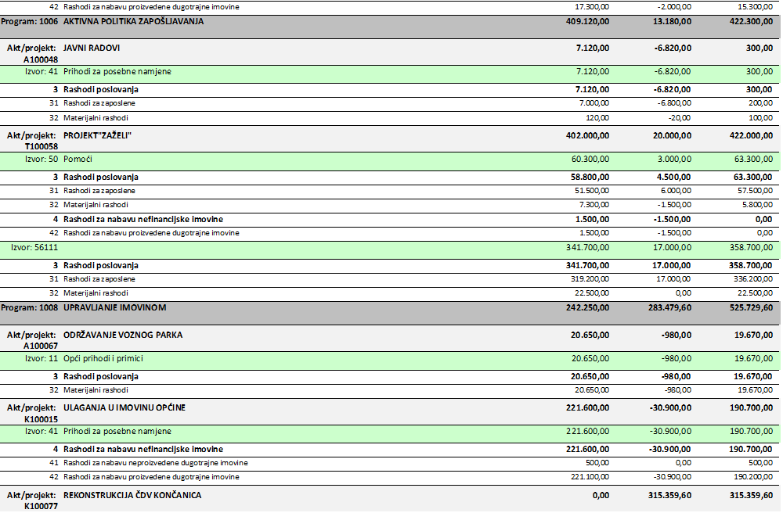
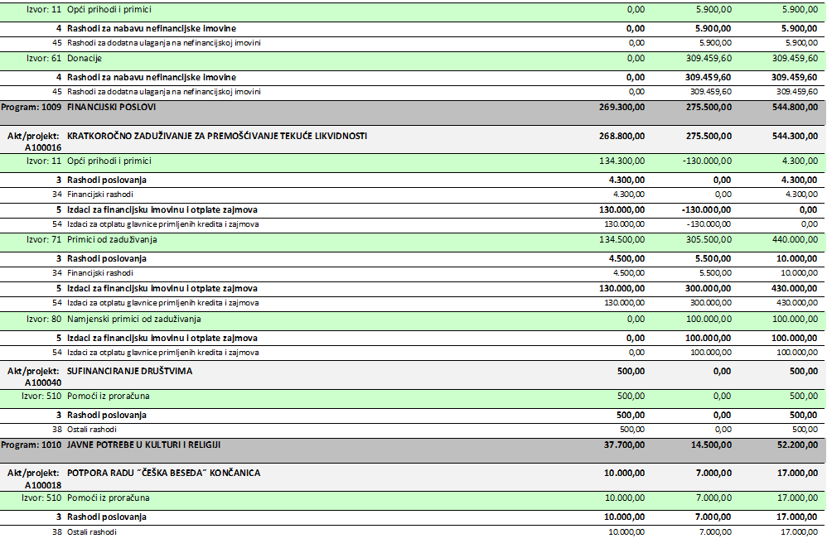
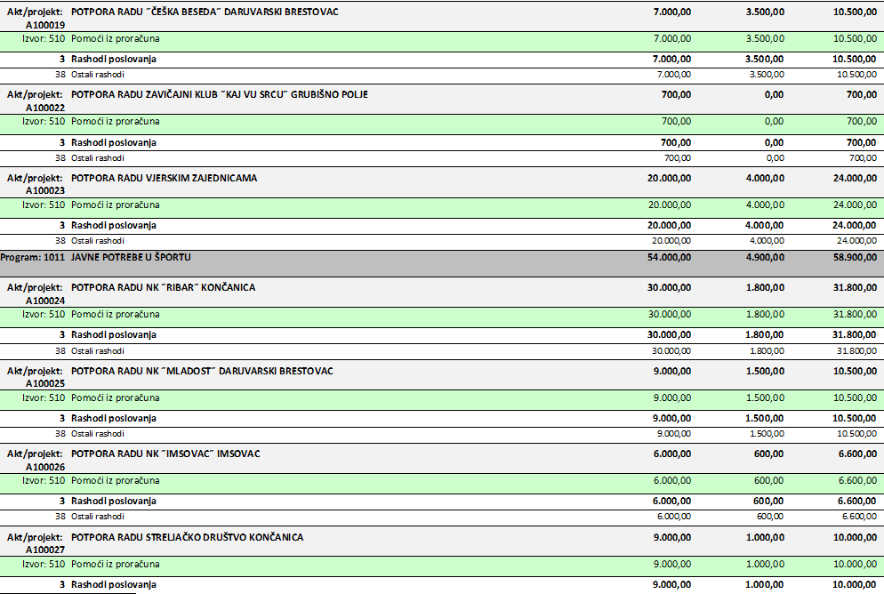
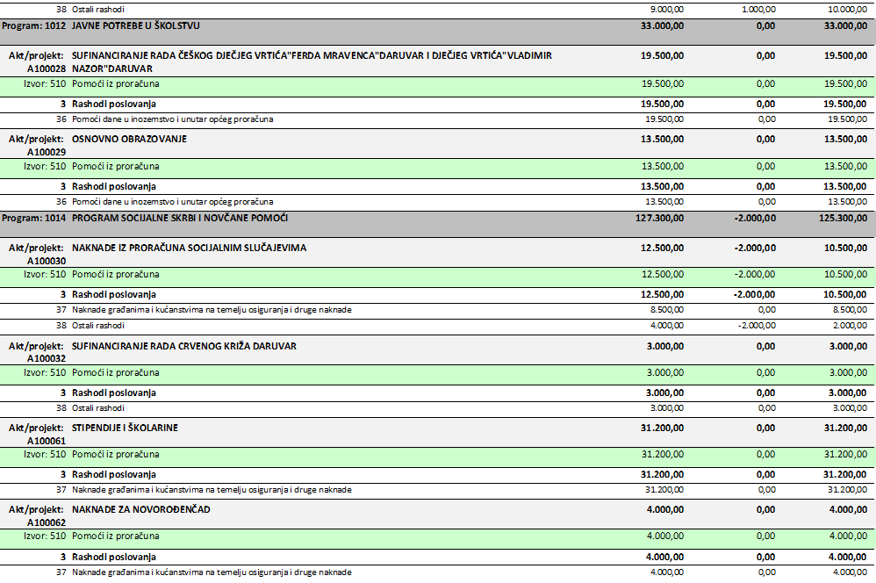
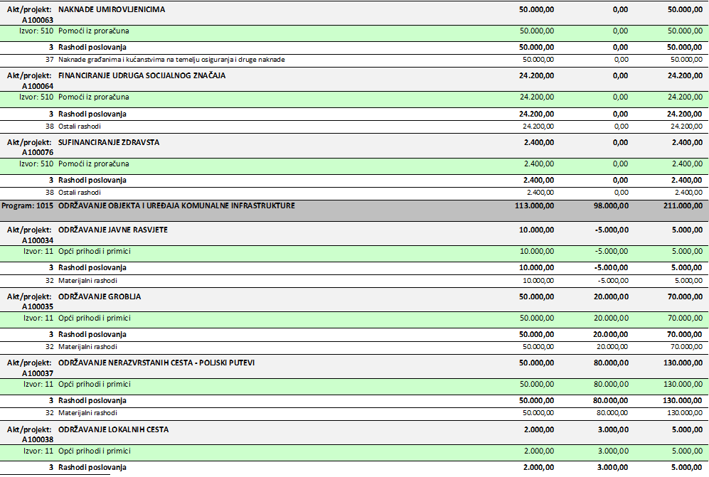
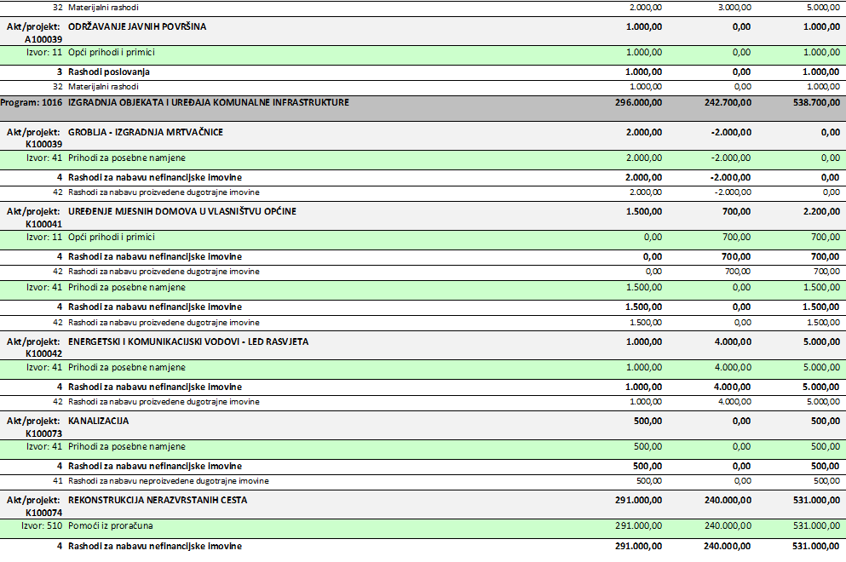
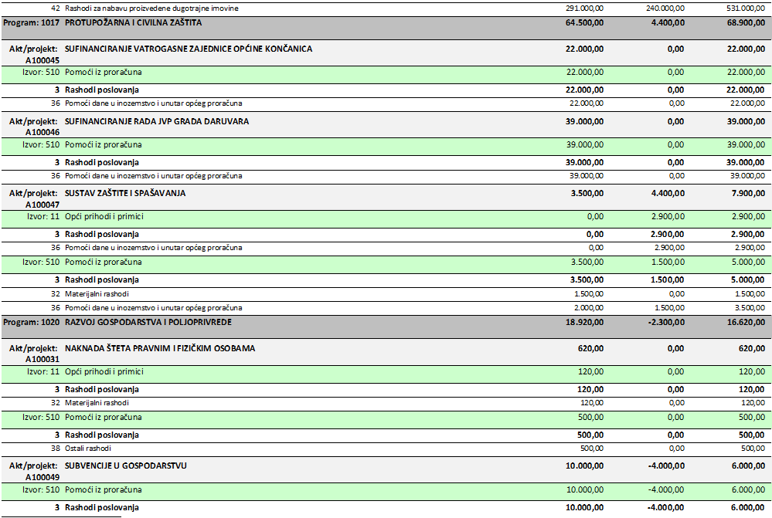
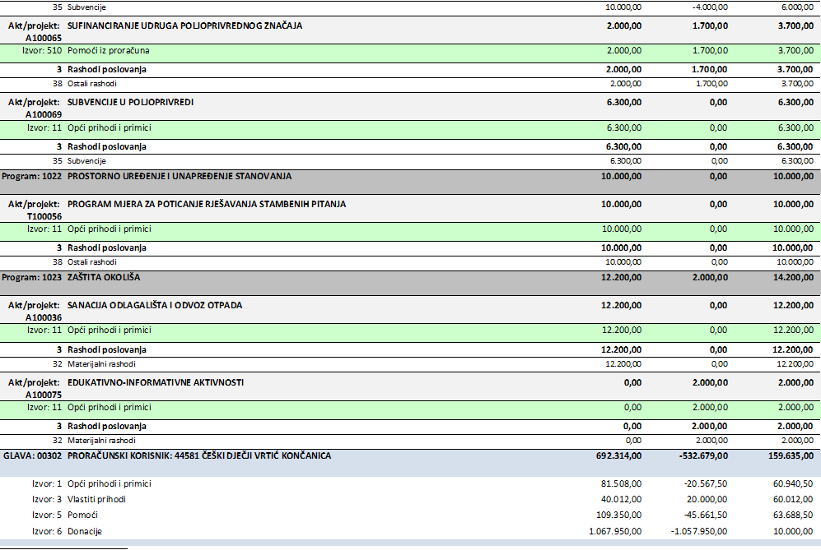

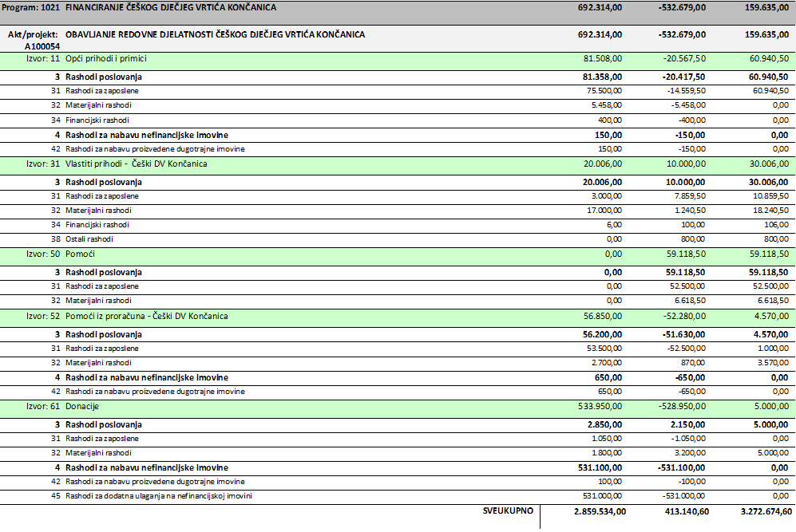

OBRAZLOŽENJE OPĆEG DIJELA

Obrazloženje općeg dijela Proračuna obuhvaća obrazloženje prihoda i rashoda te primitaka i izdataka.

Pregled planiranih prihoda i primitaka daje se u sljedećoj tablici:
Račun | Naziv računa | Proračun 2026 - RIZNICA | Povećanje  Smanjenje | I. Izmjene i dopune Proračuna - RIZNICA
6 | Prihodi poslovanja | 3.336.290,00 | -617.818,30 | 2.718.471,70
61 | Prihodi od poreza | 551.378,00 | 0,00 | 551.378,00
63 | Pomoći iz inozemstva i od subjekata unutar općeg proračuna | 1.505.500,00 | -92.330,00 | 1.413.170,00
64 | Prihodi od imovine | 80.212,00 | -6,00 | 80.206,00
65 | Prihodi od upravnih i administrativnih pristojbi, pristojbi po posebnim propisima i naknada | 130.600,00 | 50.000,00 | 180.600,00
66 | Prihodi od prodaje proizvoda i robe te pruženih usluga, prihodi od donacija te povrati po protestiranim jamstvima | 1.068.500,00 | -575.482,30 | 493.017,70
68 | Kazne, upravne mjere i ostali prihodi | 100,00 | 0,00 | 100,00
7 | Prihodi od prodaje nefinancijske imovine | 1.100,00 | 0,00 | 1.100,00
71 | Prihodi od prodaje neproizvedene dugotrajne imovine | 1.000,00 | 0,00 | 1.000,00
72 | Prihodi od prodaje proizvedene dugotrajne imovine | 100,00 | 0,00 | 100,00
84 | Primici od zaduživanja | 130.000,00 | 430.000,00 | 560.000,00
UKUPNO |  | 3.467.390,00 | -187.818,30 | 3.279.571,70

Iz prethodne tablice vidljivo je da su Prihodi poslovanja smanjeni u odnosu na Plan Proračuna za 617.818,30 eura pa tako prvim izmjenama iznose 2.718.471,70 eura.

Prihodi od Pomoći iz inozemstva i od subjekata unutar općeg proračuna planom su iznosile 1.505.500,00 eura, a ovim izmjenama bilježi se smanjenje u iznosu od 92.330,00 eura. Kod pozicije -7 Tekuće pomoći iz državnog proračuna podpozicija 4 Državni proračun – kompenzacijska mjera smanjuje se u potpunosti planiran iznos od 490.000,00 eura, koji se ovim izmjenama prebacuje na novootvorenu poziciju -90 Pomoći fiskalnog izravnanja. Isto tako, kod pozicije -7 podpozicija 3 MRMS Projekt „Zaželi“ 15% prethodno planiran sa 60.300,00 eura ovim se izmjenama stavlja na poziciju -92 konto 63811 Tekuće pomoći iz državnog proračuna temeljem prijenosa EU sredstava. Kod pozicije -7 podpozicija 9 planirana je iz izvora 410 s kojeg se ovim izmjenama stavlja na 0,00 eura i prebacuje na izvor 50111 fiskalna održivost, jer je planirana iz pogrešnog izvora.

Kod pozicije -9 podpozicija 4 Ministarstvo graditeljstva planiranih 40.000,00 eura smanjeno je u potpunosti jer nije bio raspisan natječaj za kandidiranje planiranog projekta.

U ČDV Končanica skupina konta 63 Pomoći iz inozemstva i od subjekata unutar općeg proračuna ovim se izmjenama smanjuju za 52.280,00 eura što naposljetku iznosi 4.570,00 eura, a odnose se na strogo namjenska sredstva čija su sredstva namijenjena za nacionalne manjine i predškolsku djecu za ovu godinu. Vrtić od 01.01.2026. godine više ne bilježi knjiženja na kontu 6331 u sklopu rizničkog poslovanja pa se planiranih 52.500,00 eura ovim izmjenama smanjuje.
Skupina konta 64 Prihodi od imovine se ovim izmjenama smanjuju za 6,00 eura, a odnose se na Češki dječji vrtić Končanica.

Prihodi od upravnih i administrativnih pristojbi, pristojbi po posebnim propisima i naknada Proračunom su planirani u iznosu od 130.600,00 eura, a ovim izmjenama i dopunama navedeni prihodi iznose 180.600,00 eura, što čini povećanje u iznosu od 50.000,00 eura.
Povećanje se odnosi na povećanje doprinosa za šume Hrvatske šume, koji se manje planirao Proračunom, a kroz ranije pristigle dvije rate doprinosa uvidjelo se da je potrebno povećanje. Isto tako povećala se i pozicija -27 Komunalne naknade s obzirom da je sa 01.01.2026. godine rasla vrijednost boda komunalne naknade pa samim time i zaduženje komunalne naknade, a koje je prošle godine planirano manje za 2026. godinu.

Kod vrtića se ova skupina konta uvećava za 10.000,00 eura što naposljetku iznosi 30.000,00 eura, a odnosi se na sufinanciranje boravka djece u vrtiću s obzirom da broj djece iz mjeseca u mjesec varira.

Prihodi od prodaje proizvoda i robe te pruženih usluga, prihodi od donacije te povrati po protestiranim jamstvima iznose 493.017,70 eura što čini smanjenje u odnosu na planirano za 575.482,30 eura. Kod vrtića se ova skupina konta smanjuje u iznosu od 529.000,00 eura te sada iznosi 5.000,00 eura zbog pristigle donacije sredstava od Saveza Čeha. Vrtić na toj skupini konta bilježi ostvarenje od Saveza Čeha za projekt rekonstrukcije s obzirom da će vrtić ista ta sredstva naknadno sporazumno prebaciti općini. Vrtić trenutno ne planira ta sredstva nego ih u svojim prvim izmjenama planira općina na poziciji -9 konto 66322 Kapitalne donacije od neprofitnih organizacija kako ne bi došlo do prikazivanja dvostrukih prihoda jer oba posluju putem riznice. Ovih 5.000,00 eura strogo su namjenska sredstva odnosno pristigla donacija od Saveza Čeha za ovu godinu.

Kod 8 Primici od financijske imovine i zaduživanja sa planiranih 130.000,00 eura porasli su za 430.000,00 eura pa tako sada iznose 560.000,00 eura jer je Općini već pristigao kratkoročni zajam od Poljodar Tima d.o.o. u iznosu od 200.000,00 eura pa se radi toga izravnava neplaniran iznos te se planira još jedan kratkoročni zajam u iznosu od 130.000,00 eura. Od kratkoročnih zajmova od Općine Sirač bilježi se ostvarenje u iznosu od 100.000,00 eura za već pristigao zajam pa se prethodno neplanirana pozicija sa 0,00 eura povećava na 100.000,00 eura.

Pregled planiranih rashoda i izdataka daje se u sljedećoj tablici:
Račun | Naziv računa | Proračun 2026 - RIZNICA | Povećanje  Smanjenje | I. Izmjene i dopune Proračuna - RIZNICA
3 | Rashodi poslovanja | 1.530.234,00 | 137.871,00 | 1.668.105,00
31 | Rashodi za zaposlene | 783.750,00 | 5.450,00 | 789.200,00
32 | Materijalni rashodi | 387.278,00 | 109.821,00 | 497.099,00
34 | Financijski rashodi | 9.606,00 | 4.800,00 | 14.406,00
35 | Subvencije | 16.300,00 | -4.000,00 | 12.300,00
36 | Pomoći dane u inozemstvo i unutar općeg proračuna | 96.000,00 | 4.400,00 | 100.400,00
37 | Naknade građanima i kućanstvima na temelju osiguranja i druge naknade | 93.700,00 | 0,00 | 93.700,00
38 | Rashodi za donacije, kazne, naknade šteta i kapitalne pomoći | 143.600,00 | 17.400,00 | 161.000,00
4 | Rashodi za nabavu nefinancijske imovine | 1.069.300,00 | 5.269,60 | 1.074.569,60
41 | Rashodi za nabavu neproizvedene dugotrajne imovine | 1.000,00 | 0,00 | 1.000,00
42 | Rashodi za nabavu proizvedene dugotrajne imovine | 537.300,00 | 220.910,00 | 758.210,00
45 | Rashodi za dodatna ulaganja na nefinancijskoj imovini | 531.000,00 | -215.640,40 | 315.359,60
54 | Izdaci za otplatu glavnice primljenih kredita i zajmova | 260.000,00 | 270.000,00 | 530.000,00
UKUPNO |  | 2.859.534,00 | 413.140,60 | 3.272.674,60

Planom Proračuna Općine Končanica - Riznica za 2026. godinu planirani su Rashodi poslovanja u iznosu od 1.530.234,00 eura, a izdaci u iznosu od 260.000,00 eura. Ovim izmjenama planira se povećanje rashoda poslovanja u iznosu od 137.871,00 eura i povećanje izdataka u iznosu od 270.000,00 eura. Tako prve izmjene za rashode poslovanja iznose 1.668.105,00 eura, dok izdaci iznose 530.000,00 eura.

U Rashodima za zaposlene vidljivo je povećanje za 5.450,00 eura, a odnosi se na uskladu sa dosadašnjim izvršenjem. Pojedine stavke su se smanjile kao što je stavka plaća za javni rad jer u 2026. godini Hrvatski zavod za zapošljavanje (HZZ) provodi mjeru Javni rad s ključnom promjenom u definiciji prihvatljivih poslodavaca. Prema službenim uvjetima za 2026. godinu, jedinice lokalne samouprave (općine, gradovi i županije) i njihove ustanove više nisu izravno navedene kao prihvatljivi korisnici (poslodavci) za podnošenje zahtjeva, već se mjera primarno temelji na programima koje iniciraju organizacije civilnog društva i neprofitne pravne osobe.

U okviru Materijalnih rashoda evidentirano je povećanje u iznosu od 109.821,00 eura, pri čemu je najveće povećanje zabilježeno u skupini konta 323 – Rashodi za usluge. Rashodi se povećavaju sukladno redovnom radu jedinstvenog upravnog odjela, mjesnih odbora, troškovima održavanja lokalnih izbora, troškovima održavanja groblja, održavanja nerazvrstanih cesta i dr.

Kod skupine konta 34 Financijski rashodi bilježi se povećanje za 4.800,00 eura najviše zbog troškova otplate kamata za primljene zajmove od trgovačkih društava i kratkoročnog kredita.

U okviru skupine konta 35 Subvencije evidentirano je smanjenje u iznosu od 4.000,00 eura, koji su previše planirani za poziciju 914 Subvencije obrtnicima i poduzetnicima.

U okviru skupine 36 Pomoći dane u inozemstvo i unutar općeg proračuna bilježi se povećanje za 4.400,00 eura i to 1.500,00 eura HGSS-u (Ugovor o izravnoj dodjeli financijskih sredstava za financiranje HGSS 2026.g.), 1.400,00 eura DVD Končanici (Odluka: Jednokratna pomoć za postignute rezultate ženske vatrogasne ekipe i Odluka: Jednokratna pomoć za nabavu radnih opasača za žensku vatrogasnu natjecateljsku ekipu) i 1.500,00 eura DVD Daruvarski Brestovac (Odluka: Sufinanciranje nabave opreme za vježbe i svečanih uniformi), koji nisu bili planirani za 2026. godinu, a nastali su kao trošak tokom godine.
Skupina konta 38 Rashodi za donacije, kazne, naknade šteta i kapitalne pomoći povećavaju se za 17.400,00 eura i to za:
      - Pozicija 101 – vjerske zajednice tekuće donacije – 4.000,00 eura planira se izrada i postavljanje sata sa mehanikom i automatikom na tornju Župe Uznesenja BDM u Končanici
      - Pozicija 119 – ČB Končanica – 7.000,00 eura za sufinanciranje rada udruge
      - Pozicija 120 – ČB Daruvarski Brestovac – 3.500,00 eura za program "Glazbenici pripravnici 2026", program "Međunarodna suradnja kroz glazbu i folklor 2026." i za odluku: „Pokroviteljstvo nad svečanim obilježavanjem 100 godina postojanja, djelovanja i neprekidnog rada ČB“
      - Pozicija 123 – NK „Ribar“ Končanica – 1.800,00 eura za dvije nove odluke, jedna je za studijsko putovanje u Mađarsku u iznosu od 1.124,00 eura, a druga u iznosu od 600,00 eura za nabavu trenirki seniorskoj momčadi
      - Pozicija 124 – NK „Mladost“ Daruvarski Brestovac – 1.500,00 eura za program "Jačanje kapaciteta za rad u sportu" i za odluku „Sufinanciranje nabave adekvatne sportske opreme za igrače“
      - Pozicija 125 – NK „Imsovac“ Imsovac – 600,00 eura za program "Provođenje aktivnosti za održavanje igrališta i nabave opreme za natjecanja" i za odluku „Sufinanciranje zamjene žičane ograde oko igrališta u Imsovcu“
      - Pozicija 126 – Streljačko društvo Končanica – 1.000,00 eura za program "Sufinanciranje 2026.", "Provođenje treninga i natjecanje" i "Kvalitetniji uvjeti za bavljenje streljaštvom" te za odluku „Sufinanciranje rada udruge“
      - Pozicija 213 – LU „Vidra“ Končanica-Brestovac – 1.700,00 eura za odluku „Sufinanciranje odstrjela dlakavih grabežljivaca na području zajedničkog otvorenog lovište broj VII/507-"Končanica-Toplica"“ i program "Projekt dogradnje nadstrešnice do prostora za evisceraciju divljači, uređenje toaleta, kupovina klima uređaja i motornog puhača lišća"

Rashodi za nabavu nefinancijske imovine povećavaju se za 5.269,60 eura:
      - Adaptacija unutarnjih prostora zgrade zdravstvene ambulante Končanica 337 – smanjenje za 30.000,00 eura jer su planirani radovi završili i više se ne planira novih radova
      - Dom za starije i nemoćne Daruvarski Brestovac – izgradnja – smanjenje 2.000,00 eura jer se do sada izvršilo 7.500,00 eura za radove na pripremi terena
      - Rekonstrukcija nerazvrstane ceste „Put Boriš“ – povećanje za 204.000,00 eura radi izravnanja dosadašnjeg ostvarenja s premalo planiranim
      - Sanacija ceste kroz naselje Imsovac – povećanje 36.000,00 eura radi izravnanja dosadašnjeg ostvarenja s premalo planiranim
      - Uređenje okoliša oko Vatrogasnog doma u DVD Daruvarski Brestovac 197 – novootvorena pozicija na kojoj se sada planira 1.600,00 eura za uslugu snimanja geodetske podloge za projektiranje u svrhu ishođenja građevinske dozvole i projektiranja nestambene građevine, izrada idejnog rješenja za ishođenje posebnih uvjeta i uvjeta priključenja za gradnju pomoćne zgrade (garaža i spremište)
      - Službeno vozilo – povećanje 12.010,00 eura jer se kupilo novo službeno vozilo, a koje se nije planirano proračunom te je otvorena nova pozicija za isto

Izdaci za financijsku imovinu i otplate zajmova se odnose na otplatu kratkoročne pozajmice primljene od Poljodar Tima d.o.o. u iznosu od 200.000,00 eura, uz već ranije planiran povrat od 130.000,00 eura za isto, otplatu kratkoročne pozajmice od BBŽ u iznosu od 100.000,00 eura i otplatu kratkoročne pozajmice od Općine Sirač u iznosu od 100.000,00 eura, koje nisu bile planirane planom Proračuna pa su sada otvorene nove pozicije.

OBRAZLOŽENJE POSEBNOG DIJELA

Obrazloženje posebnog dijela I. Izmjena i dopuna Proračuna Općine Končanica – Riznica 2026. godine sadrži obrazloženje programa koje se daje kroz obrazloženje aktivnosti i projekata zajedno s ciljevima i pokazateljima uspješnosti realizacije tih ciljeva.

Prema organizacijskoj klasifikaciji Proračun Općine Končanica podijeljen je u tri razdjela prikazani u nastavku zajedno sa glavama:
- 001 Predstavničko i izvršno tijelo Općine Končanica (Predstavnička vlast, Izvršna vlast),
- 002 Mjesna samouprava i vijeće nacionalnih manjina (Mjesna samouprava, Vijeća nacionalnih manjina i predstavnik manjine, Jedinstveni upravni odjel - kultura i religija, Jedinstveni upravni odjel – šport, Jedinstveni upravni odjel - predškolsko i osn. obrazovanje, Jedinstveni upravni odjel - socijalna zaštita, Jedinstveni upravni odjel - komunalne djelatnosti, Jedinstveni upravni odjel - vatrogasna zajednica, Jedinstveni upravni odjel - Javna vatrogasna postrojba Grada Daruvara, Jedinstveni upravni odjel - civilna zaštita, Jedinstveni upravni odjel – gospodarstvo) i
- 003 Jedinstveni upravni odjel Općine Končanica (Jedinstveni upravni odjel, Proračunski korisnik: 44581 Češki dječji vrtić Končanica).

Glave, nadalje, čine programi usmjereni ispunjenju ciljeva Općine, a isti se sastoje od jedne ili više aktivnosti i/ili projekata, aktivnost i projekt pripadaju samo jednom programu. Aktivnost je dio programa za koji nije unaprijed utvrđeno vrijeme trajanja, a u kojem su planirani rashodi i izdaci za ostvarivanje ciljeva utvrđenih programom. Projekt je dio programa za koji je unaprijed utvrđeno vrijeme trajanja, a u kojem su planirani rashodi i izdaci za ostvarivanje ciljeva utvrđenih programom. Projekt se planira jednokratno, a može biti tekući ili kapitalni. Pregled posebnog dijela daje se u nastavku.
NAZIV PROGRAMA | PRORAČUN 2026. - RIZNICA | POVEĆANJE/SMANJENJE | I. IZMJENE I DOPUNE PRORAČUNA - RIZNICA
1001 MJERE I AKTIVNOSTI ZA OSIGURANJE RADA IZ DJELOKRUGA PREDSTAVNIČKE VLASTI | 40.800,00 | -7.600,00 | 33.200,00
1002 FINANCIRANJE RADA MJESNIH ODBORA | 4.100,00 | 3.150,00 | 7.250,00
1003 ZAŠTITA PRAVA NACIONALNIH MANJINA | 2.800,00 | 0,00 | 2.800,00
1004 MJERE I AKTIVNOSTI ZA OSIGURANJE RADA IZ DJELOKRUGA IZVRŠNE VLASTI | 129.250,00 | -5.700,00 | 123.550,00
1005 MJERE I AKTIVNOSTI ZA OSIGURANJE RADA JEDINSTVENOG UPRAVNOG ODJELA | 302.980,00 | 21.610,00 | 324.590,00
1006 AKTIVNA POLITIKA ZAPOŠLJAVANJA | 409.120,00 | 13.180,00 | 422.300,00
1008 UPRAVLJANJE IMOVINOM | 242.250,00 | 283.479,60 | 525.729,60
1009 FINANCIJSKI POSLOVI | 269.300,00 | 275.500,00 | 544.800,00
1010 JAVNE POTREBE U KULTURI I RELIGIJI | 37.700,00 | 14.500,00 | 52.200,00
1011 JAVNE POTREBE U ŠPORTU | 54.000,00 | 4.900,00 | 58.900,00
1012 JAVNE POTREBE U ŠKOLSTVU | 33.000,00 | 0,00 | 33.000,00
1014 PROGRAM SOCIJALNE SKRBI I NOVČANE POMOĆI | 127.300,00 | -2.000,00 | 125.300,00
1015 ODRŽAVANJE OBJEKTA I UREĐAJA KOMUNALNE INFRASTRUKTURE | 113.000,00 | 98.000,00 | 211.000,00
1016 IZGRADNJA OBJEKATA I UREĐAJA KOMUNALNE INFRASTRUKTURE | 296.000,00 | 242.700,00 | 538.700,00
1017 PROTUPOŽARNA I CIVILNA ZAŠTITA | 64.500,00 | 4.400,00 | 68.900,00
1020 RAZVOJ GOSPODARSTVA I POLJOPRIVREDE | 18.920,00 | -2.300,00 | 16.620,00
1021 FINANCIRANJE ČEŠKOG DJEČJEG VRTIĆA KONČANICA | 692.314,00 | -532.679,00 | 159.635,00
1022 PROSTORNO UREĐENJE I NAPREĐENJE STANOVANJA | 10.000,00 | 0,00 | 10.000,00
1023 ZAŠTITA OKOLIŠA | 12.200,00 | 2.000,00 | 14.200,00
UKUPNO: | 2.859.534,00 | 413.140,60 | 3.272.674,60

Na temelju podataka iz prethodne tablice u nastavku je prikazano obrazloženje realiziranih aktivnosti i projekata po proračunskim razdjelima, glavama i programima.

Razdjel 001 Predstavničko i izvršno tijelo Općine Končanica
Glava 00101 Predstavnička vlast
Program 1001 Mjere i aktivnosti za osiguranje rada iz djelokruga predstavničke vlasti – Redovne aktivnosti Općinskog vijeća, Naknade članovima vijeća - obuhvaćaju troškove vezane uz djelokrug rada Općinskog vijeća u što ulaze materijalni rashodi potrebni za rad vijeća, naknade za volonterski rad, tuzemne članarine, naknade političkim strankama za redovan rad, ostale pristojbe i naknade te naknade za rad članovima vijeća.

U 2026. godini za ovaj program planirano je 40.800,00 eura što se ovim izmjenama smanjuje na 33.200,00 eura. Navedeno smanjenje se odnosi na smanjenje u iznosu od 5.900,00 eura za aktivnost Redovne aktivnosti općinskog vijeća, točnije za materijalne rashode koji su previše planirani, a u odnosu na dosadašnje izvršenje i projekciju budućih rashoda. Tako se umanjuje Ostali materijal za potrebe redovnog poslovanja, veterinarske usluge, usluge odvjetnika te ostale pristojbe i naknade. Samo se Zdravstvene usluge povećavaju za 800,00 eura. Druga aktivnost unutar ovog programa Naknade članovima vijeća smanjuje se za 1.700,00 eura, jer je ista previše planirana.

Cilj ovog programa je djelotvorno izvršavanje funkcije predstavničkog tijela i povećanje kvalitete rada. Općinsko vijeće predstavničko je tijelo građana i tijelo lokalne samouprave te donosi akte u okviru prava i dužnosti Općine kao jedinice lokalne samouprave. U okviru svog djelokruga Općinsko vijeće između ostalog donosi Statut Općine, odluke i druge opće akte kojima uređuje pitanja iz samoupravnog djelokruga općine, donosi općinski proračun, odluku o izvršenju proračuna i nadzire ukupno materijalno i financijsko poslovanje Općine i odlučuje o drugim pitanjima utvrđenim zakonima i Statutom Općine.

Glava 00102 Izvršna vlast
Program 1004 Mjere i aktivnosti za osiguranje rada iz djelokruga izvršne vlasti – Redovne aktivnosti ureda načelnika - obuhvaća redovne aktivnosti ureda načelnika u što ulazi plaća, doprinosi za obvezno zdravstveno osiguranje, dnevnice za službeni put, računalne usluge, premije osiguranja zaposlenih itd. Proračunom za 2026. godinu za ovaj program je planirano 129.250,00 eura, a ovim izmjenama se bilježi smanjenje u iznosu od 5.700,00 eura pa tako isto iznosi 123.550,00 eura. Nakon uvida u dosadašnje izvršenje i s projekcijom troškova do kraja godine, uvidjelo se da su Materijalni rashodi nešto više planirani od potrebnog pa se ovim izmjenama oni smanjuju za 3.200,00 eura te Rashodi za donacije, kazne, naknade šteta i kapitalne pomoći na kojima je do sada greškom knjiženo korištenje proračunske pričuve, ovim izmjenama svedeno je na 0,00 eura, a knjiženje ispravljeno na stvarne troškove.

Pod navedenim programom, a zajedno s prethodno navedenim programom, podrazumijeva se obavljanje sljedećih poslova: pravni i savjetodavni poslovi iz djelokruga redovnih poslova izvršne vlasti u dijelu koji propisuju opći akti koje je donio načelnik ili općinsko vijeće, statusno pravo, nadzori zakonitosti za koje je ovlašten načelnik; radno zakonodavstvo; poslovi vezani za provođenje propisa koji reguliraju zaštitu od sukoba interesa dužnosnika i druge poslove koji su zakonom propisani. Programom se osiguravaju sredstva za redovno financiranje ureda načelnika. Općinski načelnik zastupa Općinu Končanicu i nositelj je izvršne vlasti Općine. Obavlja poslove propisane Zakonom o područjima lokalne i područne samouprave te Statutom Općine Končanica.

Cilj programa predstavničke i izvršne vlasti: osiguranje rada predstavničkog, izvršnog i ostalih tijela, protokolarne aktivnosti, upravljanje informacijama i komunikacijama, transparentnost rada, zadovoljstvo građana donesenim odlukama, poboljšanje standarda, društvena zbivanja...

Pokazatelji uspješnosti programa:
- Broj održanih sjednica Općinskog vijeća u tijeku godine
- Broj donesenih akata od strane načelnika (pravodobnost donošenja i usklađivanja općih akata sa zakonom)
- Broj aktivnih sudionika u procesu donošenja općinskih akata (izvršavanje zakonskih obveza te obveza proizišlih iz općih akata grada vezanih za rad predstavničkog tijela, radnih tijela, izvršne vlasti i političkih stranaka)

NAZIV AKTIVNOSTI | OPIS POKAZATELJA | PLAN
Sjednice Općinskog vijeća | Broj sjednica u toku godine | 7
Poslovanje ureda načelnika | Broj donesenih akata od strane načelnika objavljenih tokom godine u službenom glasniku | 68
Donacije političkim strankama | Broj aktivnih sudionika u procesu donošenja općinskih akata | 10

Razdjel 002 Mjesna samouprava i Vijeće nacionalnih manjina
Glava 00201 Mjesna samouprava
Program 1002 Financiranje rada mjesnih odbora - obuhvaća mjesne odbore (MO Končanica, MO Daruvarski Brestovac, MO Imsovac, MO Šuplja Lipa, MO Stražanac, MO Dioš, MO Otkopi) na području Općine Končanica. Za ovaj program planirano je 4.100,00 eura, ali su se u osmomjesečnom razdoblju izvršili dodatni troškovi (koji nisu bili planirani ranije) kod Mjesnog odbora Končanica, Mjesnog odbora Daruvarski Brestovac i Mjesnog odbora Dioš pa radi izravnanja tih troškova (majice s tiskom - MO Dar. Brestovac - susret Brestovaca na nivou Hrvatske, radne akcije MO Končanica i MO Dar. Brestovac, šaran za potrebe Općine - MO Dar. Brestovac - Sveti Florijan, MO Dar. Brestovac/organizacija Valentinova, MO Dioš/obilježavanje Dana sela) moralo se podići planirano za 3.150,00 eura. Tako ovim izmjenama program iznosi 7.250,00 eura.

Cilj ovog programa je utvrditi pitanja i probleme građana sa područja općine, koji sudjeluju u savjetima i prijedlozima vezanim uz sokake i nerazvrstane ceste. Programom se osiguravaju sredstva za aktivnosti koje provode mjesni odbori kao pretpostavku razvoja mjesne samouprave. Aktivnosti iz nadležnosti mjesne samouprave planiraju se i provode ponajprije radi poboljšanja životnog standarda građana.

Pokazatelji uspješnosti:
- Broj mjesnih odbora na području Općine

NAZIV AKTIVNOSTI | OPIS POKAZATELJA | PLAN
Mjesni odbori na području Općine | Broj mjesnih odbora | 7

Razdjel 003 Jedinstveni upravni odjel Općine Končanica
Glava 00301 Jedinstveni upravni odjel
Program 1005 Mjere i aktivnosti za osiguranje rada Jedinstvenog upravnog odjela - rashodi za zaposlene smanjuju se za 3.000,00 eura i to za poziciju 7 Naknada za bolovanje preko 42 dana – BOZ 50 jer je već u dosadašnjem izvršenju vidljivo da je previše planirano. Materijalni rashodi povećavaju se za 13.200,00 eura zbog korekcije dosadašnjeg izvršenja te usklade s istim. Najveće povećanje bilježi se kod ugovora o djelu s vanjskom suradnicom s kojom se planira daljnja suradnja za 7.000,00 eura te kod geodetsko-katastarskih usluga za 5.000,00 eura, a koji ranije nije bio planiran, ali se zbog dosadašnjeg knjiženja bilježi ostvarenje na poziciji 64, a vezano uz izradu geodetskog elaborata te projektiranje nestambene građevine, izrada idejnog rješenja za ishođenje idejnog rješenja posebnih uvjeta i priključenja za gradnju sportsko-rekreacijske zgrade Končanica 337A za NK "Ribar".

Kod financijskih rashoda, zatezne kamate poslovnih odnosa se smanjuju u potpunosti jer se greškom knjižilo na poziciju 90 i više se ista neće koristiti jer Općina nema zatezne kamate. Pozicija 253 Oprema povećala se za 1.000,00 eura radi kupnje auto prikolice pa da se ti troškovi izravnavaju jer prelaze planirane.

Rashodi za redovnu djelatnost Jedinstvenog upravnog odjela u 2026. godini iznosili su 268.680,00 eura, povećanjem od 11.100,00 eura iznose 279.780,00 eura. Za promidžbu Općine planirano je 17.000,00 eura te ostaje nepromijenjeno. Za nabavu opreme za potrebe poslovanja općinske uprave planirano je 17.300,00 eura s povećanjem od 10.510,00 eura isto iznosi 27.810,00 eura. To se odnosi na nabavu službenog vozila u iznosu od 11.480,00 eura te se smanjuje planirano za ulaganja u računalne programe za 2.000,00 eura jer se više ne planira dodatnih rashoda za ovu poziciju.

Cilj programa rada Jedinstvenog upravnog odjela: funkcionalnost, efikasnost i učinkovitost rada općinske uprave te nesmetan i učinkovit rad, provođenje politike plaća i drugih materijalnih prava zaposlenika jedinstvenog upravnog odjela u skladu s proračunskim mogućnostima te osiguranje sredstava za nesmetano obavljanje upravnih, stručnih i ostalih poslova odjela. Uz navedeno, zakonito i racionalno raspolaganje proračunskim sredstvima, zakonito postupanje u primjeni propisa na kojima je utemeljen platni sustav dužnosnika, službenika i namještenika te postupanje po drugim propisima. Osim toga, cilj ovog programa je i rad na promidžbi općine.

Pokazatelji uspješnosti:
- Broj riješenih predmeta u tijeku godine/prosječno vrijeme rješavanja predmeta
- Trošak nabave sredstava, proizvoda i usluga/službenika, namještenika
- Trošak nabavljene opreme/službenika, namještenika

NAZIV AKTIVNOSTI | OPIS POKAZATELJA | PLAN
Administrativno, tehničko i stručno osoblje JUO | Broj riješenih predmeta/ vrijeme rješavanja | 400
Redoviti troškovi poslovanja javne uprave i administracije | Trošak nabave sredstava, proizvoda i usluga za rad uprave po djelatniku | 100%

Program 1006 Aktivna politika zapošljavanja - obuhvaća rashode vezane uz javne radove te rashode za projekt „Zaželi“.

Javni radovi obuhvaćaju plaće za zaposlene, doprinose na plaću, doprinose na obvezno zdravstveno osiguranje te naknade za prijevoz na posao i s posla. Za ovu aktivnost planirano je 7.120,00 eura, a s obzirom da ove godine općina neće zapošljavati preko javnih radova, ovim izmjenama se planirano smanjuje i ravna sa dosadašnjim izvršenjem tako sada iznosi 300,00 eura.

Projekt „Zaželi“ obuhvaća plaće za zaposlene, darove, doprinose za zdravstveno osiguranje, naknade za korištenje privatnog automobila u službene svrhe, usluge promidžbe i informiranja te ostali materijal za potrebe redovnog poslovanja. Za ovu aktivnost prvotno je planirano 402.000,00 eura, a ovim izmjenama ova aktivnost se povećala za 20.000,00 eura s obzirom da su dosadašnji troškovi nešto veći od onih planiranih. Navedena aktivnost financira se iz dva izvora:
- Izvor 5012 – Pomoći iz državnih proračuna kroz nacionalno sufinanciranje EU projekata (15%) – ovim izmjenama povećava se za 3.000,00 eura
- Izvor 56111 – Europski socijalni fond plus – predfinanciranje (85%) – ovim izmjenama povećava se za 17.000,00 eura
Pojedine pozicije (pozicija 229 Doprinosi za obvezno zdravstveno osiguranje) unutar ove aktivnosti financirat će se iz dva izvora ovisno o izvršenju troškova.

Glavni cilj programa je poticanje socijalne uključenosti i povratka na tržište rada dugotrajno nezaposlenih osoba, starijih osoba i drugih ranjivih skupina kroz društveno korisne poslove.
Programi javnih radova i projekt „Zaželi“ strukturirani su kako bi donijeli višestruku korist zajednici i pojedincu:
- Pomoć lokalnoj zajednici: pružaju se neprofitne usluge u područjima poput socijalne skrbi (pomoć starijima), održavanja okoliša
- Aktivacija nezaposlenih: omogućuje se stjecanje novih radnih iskustava i očuvanje radnih navika teže zapošljivih skupina kako ne bi ostali isključeni iz društva

Projekt „Zaželi bolje sutra – faza IV“ – projekt je u trajanju od travnja 2024. do travnja 2027. godine s ciljem pružanja usluga potpore i podrške starijim osobama i osobama s invaliditetom u svakodnevnom životu pridonoseći njihovoj većoj uključenosti, prevenciji institucionalizacije, ostanku u vlastitom domu te osiguravanju prava na život u zajednici. U projektu je zaposleno 27 osoba te se pruža usluga za 150 korisnika.

Pokazatelji uspješnosti:
- Odobreni ZNS
- Broj zaposlenih preko javnih radova

NAZIV AKTIVNOSTI | OPIS POKAZATELJA | PLAN | I. IZMJENE
Javni radovi | Broj zaposlenih preko javnih radova | 1 | 0
Odobreni ZNS | Broj ZNS-a u 2026. godini poslanih/ odobrenih | 4/4 | 4/4

Program 1008 Upravljanje imovinom - obuhvaća održavanje voznog parka, ulaganja u imovinu Općine te novootvorenu aktivnost Rekonstrukcija ČDV Končanica.

Za ovaj program planirano je 242.250,00 eura, a ovim izmjenama taj se iznos povećava za još 283.479,60 eura, tako da sada iznosi 525.729,60 eura.
Održavanje voznog parka (smanjenje od 980,00 eura) obuhvaća rashode za motorni benzin i dizel, usluge tekućeg i investicijskog održavanja prijevoznih sredstava, usluge pri registraciji prijevoznih sredstava i premije osiguranja prijevoznih sredstava. Ovdje se samo izravnavalo s obzirom na dosadašnje izvršenje, neke su se pozicije smanjivale, a neke povećale s obzirom na ostvarenje.

Ulaganja u imovinu Općine (smanjenje od 30.900,00 eura) obuhvaćaju adaptaciju unutarnjih prostora zgrade zdravstvene ambulante Končanica 337 koje se smanjuje za 30.000,00 eura kako bi se pokrili dosadašnji troškovi, a više se ne planira trošiti za isto. Radovi su završili.

Isto tako, za projekt Doma za starije i nemoćne Daruvarski Brestovac – izgradnja smanjuje se planiranih 10.000,00 eura na 8.000,00 eura jer se do sada izvršilo 7.500,00 eura za radove na pripremi terena (radovi na uklanjanju građevinskih objekata do nivoa terena sa zatrpavanjem podruma i kanala garaže Dar. Brestovac 178, vađenje panjeva, uklanjanje ograde i odvoz na deponiju Končanica i geodetski elaborat za osnivanje katastarske čestice, geodetski situacijski snimak i izrada geodetskog situacijskog nacrta), a s obzirom da se još ove godine neće ići u daljnje radove.

Za projekt Uređenja okoliša oko Vatrogasnog doma u DVD Daruvarski Brestovac 197, koji nije bio u Planu proračuna za 2026. godinu, tokom godine se otvorila nova pozicija 255 i već knjižili troškovi snimanja geodetske podloge za projektiranje na lokaciji Dar. Brestovac 197 u svrhu ishođenja građevinske dozvole te projektiranje nestambene građevine, izrada idejnog rješenja za ishođenje posebnih uvjeta i uvjeta priključenja za izgradnju pomoćne zgrade (garaža i spremište) tako se ovim izmjenama planira povećanje od 1.600,00 eura za ravnanje prethodno navedenih troškova.

Unutar ovog programa ovim izmjenama otvara se nova aktivnost Rekonstrukcija ČDV Končanica za praćenje projekta rekonstrukcije i proširenja navedenog vrtića. Planira se iznos od 315.359,60 eura, točnije 5.900,00 eura za troškove dodatnih ulaganja na građevinskim objektima, odnosno nadzor i 309.459,60 eura za građevinske radove. Ova sredstva je u srpnju uprihodovao vrtić kroz dvije dospjele rate, još će uprihodovati treću ratu i tada će se sklopiti sporazum između vrtića i općine gdje će se knjižiti prijenos tih sredstava sa vrtića kao novonastali prihod općine. Trenutno radi ne prikazivanja dvostrukih prihoda, ova sredstva planira općina, dok vrtić samo bilježi ostvarenje, ali ista ne planira kako u sklopu riznice ne bi došlo do udvostručavanja prihoda.

Cilj projekta nabave komunalne opreme je povećanje kvalitete života lokalnog stanovništva, dostizanje standarda i poboljšanje, uređenje komunalne infrastrukture, uređenje javnih površina i nerazvrstanih cesta koji će se postići nabavom komunalne opreme za održavanje javnih površina, poljskih puteva i groblja na području Općine Končanica. Temeljni cilj programa upravljanja općinskom imovinom jest osigurati održivo, ekonomično, transparentno i učinkovito gospodarenje svim nekretninama i pokretninama u vlasništvu općine. Svrha je očuvati vrijednost imovine i staviti je u funkciju ostvarivanja gospodarskih, socijalnih i infrastrukturnih ciljeva lokalne zajednice.

Glavni strateški ciljevi su:
- Učinkovitost: povećanje vrijednosti imovine i stvaranje novih prihoda za općinski proračun kroz pametno iznajmljivanje, prodaju ili prenamjenu nekretnina
- Transparentnost: javno objavljivanje svih planova i izvješća o raspolaganju imovinom kako bi se osiguralo povjerenje građana
- Potpora razvoju: korištenje općinske imovine za razvoj novih projekata i ideja uz otvaranje novih radnih mjesta
- Ažuriranje zemljišnih knjiga i rješavanje imovinsko-pravnih odnosa kako bi imovina bila pravno sigurna

Pokazatelji uspješnosti:
- Broj projekata za ulaganje u imovinu Općine

NAZIV AKTIVNOSTI | OPIS POKAZATELJA | PLAN | I. IZMJENE
Ulaganje u imovinu Općine | Broj projekata | 6 | 7

Program 1009 Financijski poslovi - odnose se na kratkoročno zaduživanje za premošćivanje tekuće likvidnosti i sufinanciranje društvima, odnosno usluge banaka, usluge platnog prometa, otplate kredita i zajmova, kamate primljenih zajmova, kamate primljenih kredita itd.

Za ovaj program planirano je 269.300,00 eura, a ovim izmjenama 130.000,00 eura smanjuje se za otplatu kratkoročnog kredita PBZ jer je valuta otplate veljača 2027. godine te se još ove godine ne planira njegov povrat, povećava se otplata primljenih kratkoročnih zajmova od Poljodar Tima d.o.o. u iznosu od 200.000,00 eura, planira se i otplata kratkoročne pozajmice od Općine Sirač u iznosu od 100.000,00 eura te se planira otplata kratkoročne pozajmice od Bjelovarsko-bilogorske županije u iznosu od 100.000,00 eura pa su tako ovim izmjenama i dopunama dodane nove pozicije 342 za BBŽ i 350 za Općinu Sirač.
Aktivnost Sufinanciranje društvima se nije mijenjala.

Cilj ovog programa usmjeren je na osiguravanje stabilnosti, transparentnosti i učinkovitog upravljanja novčanim sredstvima, a s ciljem uspješnog poslovanja Općine.
Primarni zadaci i ciljevi ovog programa uključuju:
- Osiguranje likvidnosti: redovito i pravovremeno podmirenje svih financijskih obveza
- Financijsko planiranje: izrada, praćenje i optimizacija proračuna tekućih i investicijskih troškova
- Zakonska usklađenost: provedba financijskih transakcija u skladu s važećim zakonskim i računovodstvenim propisima
- Upravljanje rizicima: minimiziranje rizika kroz kontrolu troškova, analizu financijskih izvještaja i donošenje racionalnih poslovnih odluka

Pokazatelji uspješnosti:
- Otplate kredita
- Otplate zajmova

NAZIV AKTIVNOSTI | OPIS POKAZATELJA | PLAN | I. IZMJENE
Otplata kredita | Otplata kratkoročnog kredita | 1 | 0
Otplata zajmova | Otplata kratkoročnog zajma | 1 | 3

Program 1010 Javne potrebe u kulturi i religiji - obuhvaća potpore radu ČB Končanica, ČB Daruvarski Brestovac i Zavičajnom klubu „Kaj vu srcu“ Grubišno Polje“ te potporu radu vjerskim zajednicama. Za ovaj program planirano je 37.700,00 eura.
Iznos od 7.000,00 eura povećava se za Češku Besedu Končanica za potporu radu i sufinanciranje rada udruge. Isto tako povećava se trošak i za Češku Besedu Daruvarski Brestovac u iznosu od 3.500,00 eura za provedbu programa: „Glazbenici pripravnici", programa: "Međunarodna suradnja kroz glazbu i folklor", pokroviteljstvo nad svečanim obilježavanjem 100 godina postojanja, djelovanja i neprekidnog rada ČB te za troškove prijevoza u Požeški Brestovac radi održavanja Brestovačkih susreta.
Mijenjaju se i planirani rashodi za potporu radu vjerskim zajednicama, odnosno povećavaju se za 4.000,00 eura zbog povećanja troškova od onih prvotno planiranih - izrade i postavljanja sata sa mehanikom i automatikom na tornju Župe Uznesenja BDM u Končanici.

Cilj programa javnih potreba u kulturi i religiji jest poticanje i promicanje kulturnih, umjetničkih i vjerskih djelatnosti od interesa za lokalnu zajednicu s ciljem osiguravanja zaštite kulturne baštine, razvoja vjerskog i kulturnog života, uključivanja mještana te poticanja rada udruga.
Ovaj program obuhvaća nekoliko ključnih segmenata s točno određenim ciljevima:
- Očuvanje kulturne baštine: zaštita materijalne i nematerijalne baštine te potpora manifestacijama koje njeguju tradiciju i povijest općine
- Vjersko djelovanje i izgradnja: sufinanciranje programa vjerskih zajednica, obnova sakralnih objekata te potpora projektima koji promiču vjersku kulturu
- Razvoj kulturnih i društvenih aktivnosti: potpora radu kulturno-umjetničkih društava i organizaciji njihovih događanja
- Uključivanje zajednice: podizanje kvalitete života lokalnog stanovništva poticanjem razvoja publike i uključivanjem što većeg broja ljudi, osobito djece i mladih, u kulturne i vjerske sadržaje
- Razvoj beseda

Pokazatelji uspješnosti:
- Broj financiranih projekata
- Broj saniranih sakralnih objekata te njihovo održavanje

NAZIV AKTIVNOSTI | OPIS POKAZATELJA | PLAN
Financiranje projekata u kulturi | Broj financiranih projekata | 4
Održavanje sakralnih objekata | Broj saniranih sakralnih objekata | 1

Program 1011 Javne potrebe u športu - obuhvaća tekuće donacije sportskim društvima koje su planirane u iznosu od 54.000,00 eura (NK „Ribar“ Končanica, NK „Mladost“ Daruvarski Brestovac, NK „Imsovac“ Imsovac te Streljačko društvo Končanica), a ovim se izmjenama planira povećanje:
- 1.800,00 eura za NK „Ribar“ Končanica
    - Program: "Poboljšanje infrastrukture i ljudskih potencijala",
    - Program: "Dostojno obilježavanje 50. obljetnice kluba,
    - Odluke: Sufinanciranje nabave opreme za seniore povodom odlaska na studijsko putovanje u Mađarsku
- 1.500,00 eura za NK „Mladost“ Daruvarski Brestovac
  - Odluka: Sufinanciranje nabave adekvatne sportske opreme za igrače
  - Program: "Jačanje kapaciteta za rad u sportu"
- 600,00 eura za NK „Imsovac“ Imsovac
  - Program: "Provođenje aktivnosti na održavanju igrališta i nabave opreme za natjecanja"
  - Odluka: Sufinanciranje zamjene žičane ograde oko igrališta u Imsovcu
- 1.000,00 eura za Streljačko društvo Končanica
  - Odluka: Sufinanciranje rada udruge
  - Program: "Provođenje treninga i natjecanje"
  - Program: "Kvalitetniji uvjeti za bavljenje streljaštvom"
  - Program: "Sufinanciranje 2026."

Cilj programa „Javnih potreba u športu“ je osigurati sustavne financijske, infrastrukturne i organizacijske uvjete za razvoj tjelesne aktivnosti te poticanje bavljenja sportom svih dobnih skupina.
Ovaj se cilj ostvaruje kroz nekoliko ključnih programskih područja:
- Poticanje bavljenja djece i mladih: uključivanje što većeg broja mlađih dobnih skupina u sportske škole i sustav natjecanja radi zdravijeg odrastanja
- Sportska rekreacija i zdravlje mještana: promicanje aktivnog načina života i stvaranje uvjeta za sportsko-rekreacijske aktivnosti
- Pomoć u očuvanju infrastrukture: izgradnja, obnova, održavanje i opremanje sportskih dvorana, igrališta i terena potrebnih za redovno održavanje treninga ili utakmica

Pokazatelji uspješnosti:
- Programi i projekti koje pojedina udruga provodi

NAZIV AKTIVNOSTI | OPIS POKAZATELJA | PLAN | I. IZMJENE
NK „Ribar“ Končanica | Broj programa | 2 | 2 programa, 1 odluka
NK „Mladost“ Daruvarski Brestovac | Broj programa | 2 | 1 program, 1 odluka
NK „Imsovac“ Imsovac | Broj programa | 1 | 1 program, 1 odluka
Streljačko društvo Končanica | Broj programa | 3 | 3 programa, 1 odluka

Program 1014 Program socijalne skrbi i novčane pomoći - obuhvaća rashode za naknade iz proračuna socijalnim slučajevima, sufinanciranje rada Crvenog križa Daruvar, sufinanciranje stipendija i školarina, naknade za novorođenčad, naknade umirovljenicima, financiranje udruga socijalnog značaja te sufinanciranje zdravstva. Za ovaj program u 2026. godini planirano je 127.300,00 eura, a ovim izmjenama umanjeno je 2.000,00 eura za poziciju 108 socijalna skrb kod koje je prvotno bilo planirano 4.000,00 eura, radi previše planiranih troškova. Ostale aktivnosti su ostale nepromijenjene.

Program „Socijalne skrbi i novčane pomoći“ provodi se radi osiguranja socijalne pomoći za socijalno najugroženije i najranjivije skupine mještana Općine. Radi se o mještanima koji ostvaruju pravo na pomoć prema kriterijima utvrđenima u Socijalnom programu Općine Končanica. Program podrazumijeva pružanje pomoći za podmirenje troškova stanovanja, pomoć za nabavu ogrijeva, pomoć za opremu novorođenčadi i slično.
Osim navedenih, program obuhvaća i pružanje pomoći studentima s područja općine, novopečenim roditeljima za opremu za novorođenčad, umirovljenicima za uskrsnice i božićnice, financiranju udruga socijalnog značaja kao što su Udruga hrvatskih vojnih invalida Domovinskog rata Daruvar, Udruženje umirovljenika Općine Končanica, Udruga osoba s invaliditetom Daruvar, Udruga dragovoljaca Narodne zaštite ’91. Općine Končanica i
Udruga osoba s intelektualnim teškoćama i njihovih obitelji „Korak dalje“ te za sufinanciranje rada pedijatrijske ambulante i ambulante medicine rada u Daruvaru, budući da navedene zdravstvene usluge nisu dostupne u zdravstvenoj ambulanti u Končanici, a od značajnog su interesa za stanovnike Općine.
Cilj ovog programa je razvoj sustava socijalne skrbi u Končanici, kroz financiranje raznih oblika socijalnih pomoći i usluga socijalno ugroženim osobama, osobama s financijskim i/ili zdravstvenim poteškoćama, umirovljenicima slabijeg imovnog stanja te financiranje nataliteta.

Pokazatelji uspješnosti:
- Broj korisnika stipendija
- Broj korisnika socijalne pomoći
- Broj dodijeljenih naknada
- Broj umirovljenika kojima su dodijeljene uskrsnice i božićnice

NAZIV AKTIVNOSTI | OPIS POKAZATELJA | PLAN
Stipendiranje studenata | Broj korisnika stipendija | 7
Pomoć obiteljima i kućanstvima za stanovanje | Broj korisnika socijalne pomoći | 12
Naknade za novorođenčad | Broj dodijeljenih naknada | 10
Naknade umirovljenicima | Broj umirovljenika kojima je dodijeljena uskrsnica i božićnica | 1.000

Program 1015 Održavanje objekta i uređaja komunalne infrastrukture - obuhvaća održavanje javne rasvjete, održavanje groblja, održavanje nerazvrstanih cesta - poljski putevi, održavanje lokalnih cesta u zimskim uvjetima te održavanje javnih površina. Za ovaj program planirano je 113.000,00 eura, a prvim izmjenama isti je potrebno povećati za 98.000,00 eura radi usklade sa dosadašnjim izvršenjem i predviđenim troškovima do kraja godine.

Tako se rashodi za održavanje groblja povećavaju za 20.000,00 eura, jer je planirano 50.000,00 eura, a već sada ostvareno gotovo 60.000,00 eura; za održavanje nerazvrstanih cesta – poljski putevi povećavaju se za 80.000,00 eura jer je prvotno planiranih 50.000,00 sada već premašeno na gotovo 100.000,00 eura. Isto tako i održavanje ceste u zimskim uvjetima s obzirom da će se isto utrošiti tokom zime, a planirano je 2.000,00 eura koje su već početkom godine iskorištene zbog snježne zime.

Aktivnost „Održavanje javne rasvjete“ podrazumijeva sva sredstva za podmirenje utroška električne energije javne rasvjete, utroška električne energije za društvene prostorije te sredstva za troškove redovitog održavanja javne rasvjete (zamjena žarulja, armatura, žica, kablova, stupova i drugih intervencija prema potrebi). Na području Općine (Končanica, Daruvarski Brestovac, Šuplja Lipa, Stražanac, Imsovac, Brestovačka Brda, Otkopi, Boriš, Dioš i Ciganbreg) aktivno je 542 rasvjetnih tijela koje se održava po prijavi kvara. Za Općinu ove radove poduzima Elektro Igor j.d.o.o.

Aktivnost „Održavanje javnih površina“ obuhvaća održavanje zelenila uz javne površine na područjima Centar Končanica, Centar Daruvarski Brestovac, Dom Otkopi, Dom Stražanac i Dom Imsovac, košnju trave i zakorovljenih travnjaka, obrezivanje raznog grmlja i drveća, sječenje i uklanjanje grana koje smetaju prometovanju na javnim cestama, sadnja cvijeća i održavanje istoga. Ovaj program također obuhvaća uređenje prostora za vrijeme prigodnih blagdana kao što je postavljanje božićnih i uskrsnih dekoracija i slično.
Održavanje nerazvrstanih cesta u zimskim uvjetima odnosi se na puteve Končanica-Boriš, Šuplja Lipa-Cigan Breg te Daruvarski Brestovac-Brestovačka Brda. Ovaj program povjerava se komunalnom poduzeću Komunalac Končanica d.o.o., sukladno sklopljenom Ugovoru.
Aktivnost „Održavanje nerazvrstanih cesta – poljski putevi“ podrazumijeva održavanje nerazvrstanih cesta, makadama i poljskih cesta i mostova. Na području Općine prema registru nerazvrstanih cesta ima oko 117.082,00 metara nerazvrstanih cesta i poljskih puteva, koje redovno održava Komunalac Končanica d.o.o.
Aktivnost „Održavanje groblja“ podrazumijeva košnju i održavanje prostora i zgrada za obavljanje ispraćaja i ukopa pokojnika te uređivanje putova, zelenih i drugih površina unutar groblja u Šupljoj Lipi, Končanici, Daruvarskom Brestovcu - katoličko, Daruvarskom Brestovcu - pravoslavno, Stražancu, Imsovcu (Mala Gospojna) i Imsovcu (Kalvinsko groblje). Ovu aktivnost redovno obavlja Komunalac Končanica d.o.o.
Cilj provođenja navedenih aktivnosti u sklopu programa je održavanje postignutog standarda komunalne infrastrukture i komunalnih djelatnosti: prometnica, signalizacije, javne rasvjete, izgled općine u posebnim prigodama itd.
Pokazatelji uspješnosti:
- Održavanje javne rasvjete - broj rasvjetnih tijela
- Troškovi održavanja nerazvrstanih cesta s utvrđenim oštećenjem kolnika/broj potrebnih sanacija
- Troškovi održavanja uređenih javnih površina
- Površina uređenih i održavanih groblja
NAZIV AKTIVNOSTI | OPIS POKAZATELJA | PLAN
Održavanje i potrošnja javne rasvjete | Broj rasvjetnih tijela (kom) | 457
Održavanje nerazvrstanih cesta | Troškovi održavanja nerazvrstanih cesta s utvrđenim oštećenjem/broj sanacija | 125.000,00
Održavanje javnih površina | Troškovi održavanja uređenih javnih površina | 1.000,00
Održavanje groblja | Površina uređenih i održavanih groblja | 57.741,00m2

Program 1016 Izgradnja objekata i uređaja komunalne infrastrukture - odnosi se na groblja - izgradnja mrtvačnice, uređenje mjesnih domova u vlasništvu općine, energetske i komunikacijske vodove (LED rasvjetu), kanalizaciju te rekonstrukciju nerazvrstanih cesta „Put Boriš“ i sanacija ceste kroz naselje Imsovac. Za ovaj program u 2026. godini planirano je 296.000,00 eura, a prvim izmjenama povećava se za 242.700,00 eura pa tako sada iznosi 538.700,00 eura.

Aktivnost „Groblja – izgradnja mrtvačnice“ se u potpunosti stavlja na 0,00 eura zbog toga što je ta aktivnost već odrađena i ne planira se više ništa po tome raditi. Za aktivnost „Uređenje mjesnih domova u vlasništvu Općine“ povećava se za 700,00 eura zbog pozicije 205 predodređene za Mjesni dom Imsovac zbog troška popravka električne instalacije koji je knjižen na tu novootvorenu poziciju.
Aktivnost „Energetski i komunikacijski vodovi“ povećava se za 4.000,00 eura radi usklađenja već ostvarenih troškova, a malo je planirano.
Za aktivnost „Rekonstrukcija nerazvrstanih cesta“ povećava se 240.000,00 eura na planiranih 291.000,00 eura, a 204.000,00 eura namijenjenih za radove na projektu rekonstrukcije nerazvrstane ceste „Put Boriš“ i 36.000,00 eura za radove na sanaciji ceste kroz naselje Imsovac.

Cilj programa izgradnje objekata i uređaja komunalne infrastrukture je podizanje kvalitete života i ulaganje u boljitak lokalne zajednice, stvaranje preduvjeta za gospodarski razvoj te ravnomjerni razvoj lokalne zajednice. To se postiže izgradnjom nove i rekonstrukcijom postojeće infrastrukture poput izgradnje mrtvačnice, uređenja mjesnih domova, led rasvjete, kanalizacije i rekonstrukcije nerazvrstanih cesta.

- Poboljšanje komunalnog standarda: osiguravanje osnovnih uvjeta za život (voda, struja, odvodnja)
- Uređenje nerazvrstanih cesta i puteva
- Energetska učinkovitost: modernizacija javne rasvjete ekološki prihvatljivijom tehnologijom – led rasvjeta

Pokazatelji uspješnosti:
- Izgradnja grobnice
- Uređenje mjesnih domova i ulaganje u iste
- Radovi na energetskim i komunikacijskim vodovima
- Rekonstrukcija nerazvrstanih cesta

NAZIV AKTIVNOSTI | OPIS POKAZATELJA | PLAN | I. IZMJENE
Izgradnja grobnice | Izrada grobnice na groblju Končanica | 1 | 0
Uređenje mjesnih domova i ulaganje u iste | Mjesni dom Imsovac | 0 | 1
Radovi na energetskim i komunikacijskim vodovima | LED rasvjeta-usluge pripreme i provedbe postupka zajedničke javne nabave električne energije REA Sjever | 1 | 1
Rekonstrukcija nerazvrstanih cesta | Izvedeni radovi na rekonstrukciji nerazvrstane ceste „Put Boriš“ | 5 | 2

Program 1017 Protupožarna i civilna zaštita - obuhvaća sufinanciranje Vatrogasne zajednice Općine Končanica, sufinanciranje rada JVP Grada Daruvara te sustav zaštite i spašavanja. U 2026. godini za ovaj program planirano je 64.500,00 eura, a prvim izmjenama isti se povećava za 4.400,00 eura, tako sada iznosi 68.900,00 eura. Jedina je promjena vezana uz aktivnost „Sustav zaštite i spašavanja“ gdje se za pozicije 344 DVD Končanica i 345 DVD Daruvarski Brestovac planiraju povećati troškovi za 2.900,00 eura te za HGSS još 1.500,00 eura.

Cilj programa je unapređenje kvalitete života te stvaranje uvjeta za kvalitetno i efikasno funkcioniranje protupožarne zaštite u skladu sa zakonskim propisima, procjeni ugroženosti od požara i tehnoloških eksplozija te planu zaštite od požara i tehnoloških eksplozija na području Općine Končanica. Uz navedeno, uređenje, planiranje, organiziranje, financiranje i provedba sustava civilne zaštite, financiranje Hrvatske gorske službe spašavanja, skrb o potrebama i interesima mještana za organiziranjem i djelovanjem učinkovite vatrogasne službe i provedba mjera zaštite od požara.

Pokazatelji uspješnosti:
- Održavanje broja intervencija HGSS na području Općine
- Broj intervencija na području općine

NAZIV AKTIVNOSTI | OPIS POKAZATELJA | PLAN
Osnovna djelatnost Vatrogasne zajednice Končanica, DVD Končanica, DVD Daruvarski Brestovac, DVD Šuplja Lipa | Broj intervencija na području općine | 0
Financiranje HGSS | Broj intervencija na području općine | 0

Program 1020 Razvoj gospodarstva i poljoprivrede - obuhvaća rashode za naknadu štete pravnim i fizičkim osobama, subvencije u gospodarstvu, sufinanciranje udruga poljoprivrednog značaja te subvencije u poljoprivredi. Za ovaj program planiranih 18.920,00 eura smanjuje se za 2.300,00 eura.
Naime, smanjuju se subvencije obrtnicima i poduzetnicima za 4.000,00 eura jer su previše planirane, a još se do sada ne bilježi njihovo ostvarenje (ostavljen iznos od 6.000,00 eura kao prostor ukoliko se netko još prijavi), a povećava se aktivnost Sufinanciranje udruga poljoprivrednog značaja za 1.700,00 eura za LU „Vidra“ Končanica-Brestovac radi programa "Projekt dogradnje nadstrešnice do prostora za evisceraciju divljači, uređenje toaleta, kupovina klima uređaja i motornog puhača lišća".

Cilj programa je poticanje rasta konkurentnosti lokalnih proizvođača, osigurati financijsku pomoć, povećati produktivnost te poboljšati kvalitetu života poljoprivrednika i lokalne zajednice. Osim toga, poticanje ekološke poljoprivrede i prilagodba klimatskim promjenama te zadržavanje stanovništva u ruralnim prostorima, poticanje zapošljavanja i stvaranje novih radnih mjesta.

Pokazatelji uspješnosti:
- Naknada šteta pravnim i fizičkim osobama za elementarnu nepogodu
- Subvencije obrtnicima i poduzetnicima
- Subvencije pčelarima

NAZIV AKTIVNOSTI | OPIS POKAZATELJA | PLAN
Naknada šteta pravnim i fizičkim osobama | Broj nepogoda | 0
Subvencije obrtnicima i poduzetnicima | Broj subvencioniranih obrtnika i poduzetnika | 7
Subvencije poljoprivrednicima- osjemenjivanje | Broj korisnika | 3
Subvencije pčelarima | Broj udruga | 1

Program 1023 Zaštita okoliša - obuhvaća sanaciju odlagališta i odvoz otpada te edukativno-informativne aktivnosti. U 2026. godini za ovaj program planirano je 12.200,00 eura, a prvim izmjenama isti se povećava za još 2.000,00 eura i to za novootvorenu aktivnost edukativno-informativne aktivnosti i novootvorenu poziciju 272 Izobrazno-informativne aktivnosti o gospodarenju otpadom zbog rashoda:
- SIGPRO Obrt za usluge i savjetovanje, vl. Vedran Čarapović - provedba plana gospodarenja otpadom RH 2032-2028. - organizacija edukacijsko informativnih aktivnosti: izrada i podjela informacijsko edukativnih materijala kućanstvima, provođenje edukacijskih radionica u ČOŠ Končanica

Saniranje smetlišta odnosi se na sanaciju divljih deponija odbačenog otpada u toku godine. Radi se o nepredvidivim troškovima ovisno o lokaciji, količini i vrsti odbačenog otpada.
Uklanjanje uginulih životinja odnosi se na troškove uklanjanja uginulih životinja sa javnih površina te njihovo zbrinjavanje. Radi se o nepredvidivim troškovima ovisno o vrsti životinja.
Deratizacija podrazumijeva poslove deratizacije na području općine u dva perioda (proljetni i jesenski tretman). Ovom uslugom obuhvaća se cjelokupno područje Općine Končanica. Navedene poslove obavlja fizička ili pravna osoba registrirana za obavljanje ovih poslova, temeljem sklopljenog ugovora o obavljanju navedenih poslova.
Odvoz smeća odnosi se na odvoz komunalnog otpada (stakla, odjeće i starih baterija) s cjelokupnog područja Općina Končanica. Ovu uslugu obavlja komunalno poduzeće Darkom d.o.o. iz Daruvara.
Cilj ovog programa je sustavno smanjenje štetnog utjecaja otpada na okoliš i zdravlje ljudi uz uspostavu održivog gospodarenja otpadom. Osim toga, sprječavanje zagađenja tla, podzemnih i površinskih voda te zraka, sanacija i zatvaranje nelegalnih i neusklađenih deponija, povećanje stope odvojenog prikupljanja otpada.
Pokazatelji uspješnosti:
- Provođenje deratizacije na području Općine
- Odvoz smeća se provodi redovno
NAZIV AKTIVNOSTI | OPIS POKAZATELJA | PLAN
Provođenje deratizacije na području Općine | Broj tretiranih mjesta | Tretirana nastanjena domaćinstva- 750, tretirana napuštena domaćinstva- 190
Odvoz smeća | Br. odvoza u mj. | 2

Glava 00302 Proračunski korisnik: 44581 Češki dječji vrtić Končanica
Program 1021 Financiranje Češkog dječjeg vrtića Končanica – Češki dječji vrtić Končanica je predškolska javna ustanova koja provodi redoviti program predškolskog odgoja i obrazovanja za cca 30 djece (broj varira iz mjeseca u mjesec što zbog odlaska djece iz vrtića što zbog primanja nove djece tokom godine). Vrtić ima jednu odgojnu skupinu od treće do predškolske dobi.
Za ovaj program u 2026. godini planirano je 692.314,00 eura, a smanjuje se za 532.679,00 eura te sada iznosi 159.635,00 eura i to kao najveća promjena bilježi se smanjenje rashoda vezanih uz projekt Rekonstrukcije ČDV Končanica.
Skupina konta 31 Rashodi za zaposlene se smanjuju za 7.750,00 eura te sada iznose 125.300,00 eura. Po izvoru 110, pozicija 1 Plaće za zaposlene je uvećana na 48.300,00 eura, kao i na izvoru 50111 uvećana za 52.500,00 eura, a u izvoru 520 je umanjeno na 0,00 eura s obzirom da se plaća planira knjižiti na izvore 110 i 50111. Pozicija 36 Regres za godišnji odmor izmjenama se umanjuje na 0,00 eura na izvoru 110, dok se na izvoru 310 povećava za 1.500,00 eura jer je bila isplata zaposlenicima. Pozicija 43 Naknade za bolest, invalidnost i smrtni slučaj također se umanjuje na izvoru 110 na 0,00 eura, dok se na izvoru 310 uvećava na 500,00 eura. Pozicija 2 Doprinosi za obvezno zdravstveno osiguranje po izvoru 110 je umanjen iznos na 12.640,50 eura dok je na izvoru 310 uvećano za 7.359,50 eura. Pozicija 42 Nagrade je izmjenama umanjena na 1.500,00 eura u izvoru 310 dok je pozicija 44 Nagrade u izvoru 610 umanjena na 0,00 eura s obzirom da vrtić nagrade može pokriti iz vlastitih prihoda. Pozicija 45 Darovi po izvoru 520 je na 1.000,00 eura dok je po izvoru 610 umanjeno na 0,00 eura. Knjiženje plaća će biti na izvorima 110 iz općih prihoda i primitaka te 50111 fiskalne odgovornosti.
Skupina konta 32 Materijalni rashodi se povećavaju za 6.471,00 eura te sada iznose 33.429,00 eura. Na izvoru 110, pozicija 46 je izmjenama umanjena na 0,00 eura te je na izvoru 310, pozicija 46 Dnevnice za službeni put u zemlji uvećano za 50,00 eura. Pozicija 51 Naknade za prijevoz na posao i s posla, na izvoru 110 je umanjeno na 0,00 eura, dok je uvećano na 1.500,00 eura na izvoru 310 zbog putnih troškova nove ravnateljice koja putuje iz Daruvara. Zatim, pozicija 9 Materijal i sredstva za čišćenje i održavanje na izvoru 110 je umanjeno na 0,00 eura dok je na izvoru 310 uvećano za 1.500,00 eura kako bi se održavala higijena vrtića. Pozicija 11 Pomoćni i sanitetski materijal na izvoru 310 je uvećano za 230,00 eura te je isto tako povećano na izvoru 520 za 770,00 eura zbog opremanja sanitarnog čvora u vrtiću.
Pozicija 12 Namirnice uvećane su na izvoru 310 na 9.981,50 eura te na izvoru 50111 za 18,50 eura s obzirom da broj djece varira iz mjeseca u mjesec i zbog rasta cijena prehrane. Pozicija 15 Materijal i dijelovi za tekuće i investicijsko održavanje postrojenja i opreme izmjenama je uvećano na 500,00 eura. Pozicija 19 Poštarina je za 14,00 eura uvećana. Pozicija 25 Ostale intelektualne usluge na izvoru 310 je uvećano na 2.150,00 eura kako bi se pokrili troškovi programske podrške kao što je Dokument IT, Municipal, Instruktažni centar te je zbog toga dio uvećan i na izvoru 610 za 2.850,00 eura. Pozicija 31 Ostale računalne usluge umanjena na 500,00 eura jer se ta pozicija na ovom izvoru 310 neće koristiti. Pozicija 39 Usluge odvjetnika i pravnog savjetovanja umanjeno je na 0,00 eura na izvoru 110 dok je na izvoru 310 uvećano za 1.200,00 eura zbog javnobilježničkih troškova koji su nastali te usluga odvjetničkog društva Volić&Ružička&Cabadaj&Cafuta d.o.o. Pozicija 50 Deratizacija i dezinsekcija uvećana za 100,00 eura na izvoru 310 za korištenje tretmana deratizacije objekta dok je na izvoru 110 umanjena na 0,00 eura.
Pozicija 58 Usluge čišćenja, pranja i slično izmjenama je uvećano za 200,00 eura zbog već nastalih troškova usluge pranja tepiha. Pozicija 27 Rashodi protokola umanjeno za 100,00 eura jer se ne planira knjižiti, ukoliko bude potrebe za većim iznosom, ići će sljedećim izmjenama. Pozicija 28 Ostali nespomenuti rashodi poslovanja uvećano za 200,00 eura na izvoru 310 za potrebe održavanja dječjih predstava i nabava materijala za opremanje vrtića dok je na izvoru 110 umanjeno na 0,00 eura. Pozicija 59 Troškovi sudskih postupaka na izvoru 310 je uvećano za 15,00 eura zbog već nastalih sudskih troškova.
Na izvoru 50111, na poziciji 13 Električna energija je uvećana za 1.500,00 eura s obzirom da dolaze mjeseci kada će se više trošiti električne energije, pozicija 14 Plin je uvećana sa izmjenama na 2.000,00 eura s obzirom da će započeti uskoro grijanje prostora vrtića te pozicija 21 Opskrba vodom koja je uvećana na 650,00 eura zbog veće potrebe potrošnje vode. Na izvoru 520, pozicija 8 Literatura je umanjena za 250 eura, dok je na izvoru 610 uvećana za 250,00 eura za potrebe opremanja vrtića sa edukativnom i pedagoškom literaturom. Pozicija 10 Ostali materijal za potrebe redovnog poslovanja na izvoru 610 je uvećan na 1.500,00 eura za potrebe nabave materijala za kreativno izražavanje djece, dok je pozicija 16 Sitni inventar i 17 Službena, radna i zaštitna odjeća i obuća umanjena na 200,00 eura zbog već prethodne nabave opreme za zaposlenika i više se ne planira nabavljati.
Skupina konta 34 Financijski rashodi na izvoru 110, pozicija 29 Usluge platnog prometa smanjila su se na 0,00 eura zbog previše planiranog dok je na izvoru 310 uvećano za 106,00 eura i isti će se na tom izvoru trošiti.
Skupina konta 38 Rashodi za donacije, kazne, naknade šteta i kapitalne pomoći ovim izmjenama mijenja izvor iz kojeg će se ta pozicija trošiti. Na izvoru 110, pozicija 60 je umanjeno na 0,00 eura dok je na izvoru 310 uvećano za 800,00 eura zbog nastalih troškova uslijed plaćanja kazne.
Skupina konta 42 Rashodi za nabavu proizvedene dugotrajne imovine umanjeno je na 0,00 eura jer je previše planirano, a ne planira se nabavljati ni ulagati u imovinu za potrebe poslovanja.

Skupina konta 45 Rashodi za dodatna ulaganja na nefinancijskoj imovini umanjeno je za 531.000,00 eura s obzirom da će vrtić ista ta sredstva sporazumno prebaciti općini, vrtić trenutno ne planira ta sredstva nego ih u svojim prvim izmjenama planira općina kako ne bi došlo do prikazivanja dvostrukih prihoda jer oba posluju putem riznice.

Glavni cilj programa „Financiranje Češkog dječjeg vrtića Končanica“ je očuvanje nacionalnog i jezičnog identiteta češke manjine u općini kroz rani i predškolski odgoj. Financiranje osigurava redovno funkcioniranje, održivost i modernizaciju predškolske ustanove.

Ključni ciljevi programa financiranja:
- Očuvanje češkog jezika: provođenje cjelovitog odgojno-obrazovnog programa na češkom jeziku
- Kulturna autonomija: njegovanje tradicije, običaja i multikulturalnosti češke nacionalne manjine
- Fiskalna održivost: pokrivanje troškova plaća odgojitelja, režija i svakodnevnog rada ustanove
- Dostupnost i kapaciteti: proširenje objekata i jasličkih kapaciteta za obitelji u lokalnoj zajednici
- Sufinanciranje roditelja: smanjenje ekonomske cijene vrtića kako bi bio priuštiv svim obiteljima
- Pedagoški standard: nabava suvremene didaktičke opreme i kontinuirano stručno usavršavanje djelatnika

Pokazatelji uspješnosti:
- Projekt dogradnje i proširenja vrtića
- Porast broja djece u odnosu na prošlogodišnje razdoblje, ali i u odnosu na planirano

NAZIV AKTIVNOSTI | OPIS POKAZATELJA | PLAN | I. IZMJENE
Ulaganje u vrtić | Rekonstrukcija ČDV Končanica 341 | 10.000,00 | 0,00
Povećan interes | Broj djece | 25 | 25

Prve izmjene i dopune Proračuna Općine Končanica - Riznica za 2026. godinu objavit će se na internetskim stranicama Općine Končanica (www.koncanica.hr) i u Službenom glasniku Općine Končanica.

KLASA: 400-06/25-01/1
URBROJ: 2103-12-01-26-3
Končanica, 15. rujna 2026.

PREDSJEDNICA OPĆINSKOG VIJEĆA
OPĆINE KONČANICA
Marija Kubišta

